Учебный пакет «Заботливый уход и раннее обучение
Учебное пособие
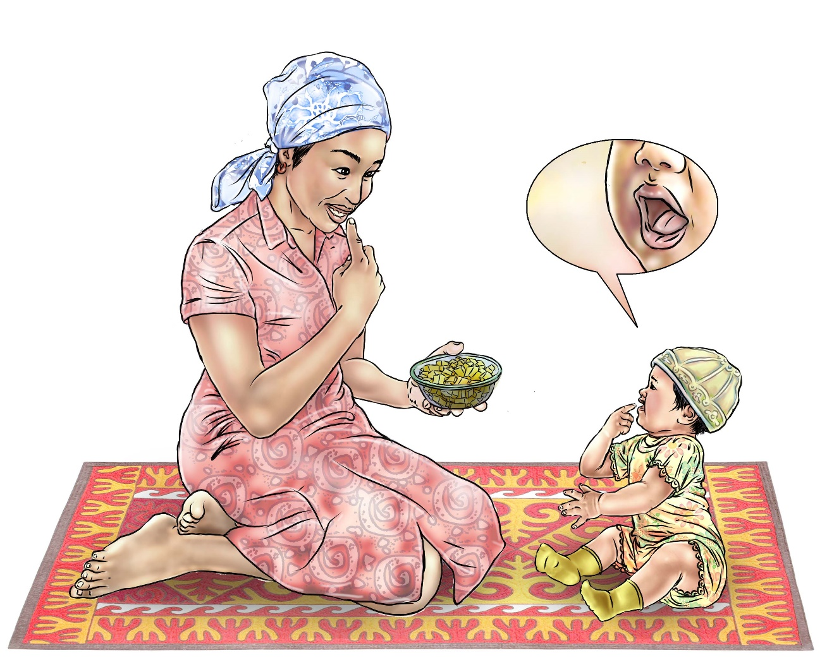

О проекте USAID Advancing Nutrition
Проект USAID Advancing Nutrition – передовой многосекторальный проект по питанию, реализуемый «ДжейЭсАй Рисерч энд Трейнинг Инститьют, Инк.» (JSI Research & Training Institute, Inc. (JSI)) и многопрофильной группой опытных партнеров. Проект USAID Advancing Nutrition, запущенный в сентябре 2018 года, проводит мероприятия в области питания в различных секторах и дисциплинах для USAID и его партнеров. Многосекторальный подход проекта использует глобальный опыт в области питания для разработки, реализации и оценки программ, направленных на устранение коренных причин недоедания. Придерживаясь системного подхода, проект USAID Advancing Nutrition стремится поддерживать положительные результаты путем наращивания потенциала на местном уровне, поддержки изменения поведения и укрепления благоприятной среды для спасения жизней, улучшения здоровья, повышения устойчивости, увеличения экономической производительности и развития.
Ответственность
Подготовка данного документа стала возможной благодаря щедрой поддержке американского народа через Агентство США по международному развитию (USAID). «Джэйэсай Рисерч Энд Трейнинг Инститьют, Инк.» (JSI) несет ответственность за содержание документа, которое не обязательно отражает точку зрения USAID или правительства США.
Рекомендуемая ссылка
USAID Advancing Nutrition. 2023. Учебный пакет «Заботливый уход и раннее обучение:
Учебное пособие. Arlington, VA: USAID Advancing Nutrition.

Автор иллюстрации: Виктор Ноласко для JSI

Проект USAID Advancing Nutrition
Адрес: JSI Research & Training Institute, Inc.
2733 Crystal Drive
4th Floor
Arlington, VA 22202
Тел.: 703–528–7474
Эл. адрес: info@advancingnutrition.org
Веб-сайт: advancingnutrition.org

Содержание
Сессия 2, Цель обучения 1 1
Материал Учебного пособия 2.1: Пять компонентов структуры стимулирующего воспитания 1
Материал Учебного пособия 2.2: Иллюстрация здорового ребенка 7
Сессия 2, Цель обучения 2 9
Материал Учебного пособия 2.3: Карточки опыта (Ребенок А) 9
Материал Учебного пособия 2.3: Карточки опыта (Ребенок B) 14
Материал Учебного пособия 2.5: Цветные веселые смайлики и белые хмурые смайлики» 19
Сессия 2, Цель обучения 3 30
Материал Учебного пособия 2.6: Четыре направления развития 30
Сессия 5, Цель обучения 1 35
Материал Учебного пособия 5.1: Истории о заботливом уходе (по одной истории на листе) 35
Сессия 6, Цель обучения 1 41
Материал Учебного пособия 6.1: Практические советы по общению и игровой деятельности для лиц, ухаживающих за детьми 41
Сессия 7, Цель обучения 1 49
Материал Учебного пособия 7.1: Веселый смайлик, нейтральный смайлик, грустный смайлик 49
Сессия 9, Цель обучения 1 50
Материала Учебного пособия 9.1: Карточки с этапами развития 51
Сессия 11, Цель обучения 2 67
Материал Учебного пособия 11.1: Карточки проблем и решений для детей с трудностями с кормлением 67

Сессия 2, Цель обучения 1

Материал Учебного пособия 2.1: Пять компонентов структуры стимулирующего воспитания

Крепкое здоровье | Полноценное питание | Возможности для раннего обучения
Безопасность и защищенность | Заботливый уход

Источник: ВОЗ (Всемирная организация здравоохранения), ЮНИСЕФ (Детский фонд ООН) и Группа Всемирного банка, 2018 г.. Nurturing Care Framework for Early Childhood Development: A Framework for Helping Children Survive and Thrive to Transform Health and Human Potential. Geneva: WHO. https://apps.who.int/iris/bitstream/handle/10665/272603/9789241514064-eng.pdf

Крепкое здоровье

Полноценное питание

Возможности для раннего обучения

Безопасность и защищенность

Заботливый уход

Материал Учебного пособия 2.2: Иллюстрация здорового ребенка
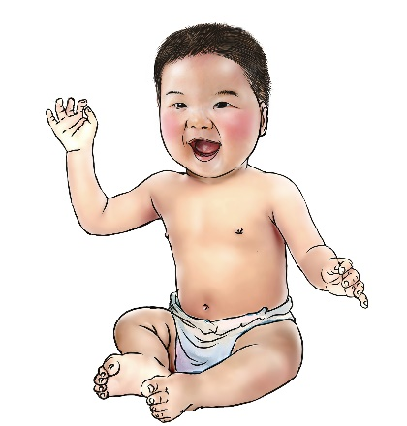

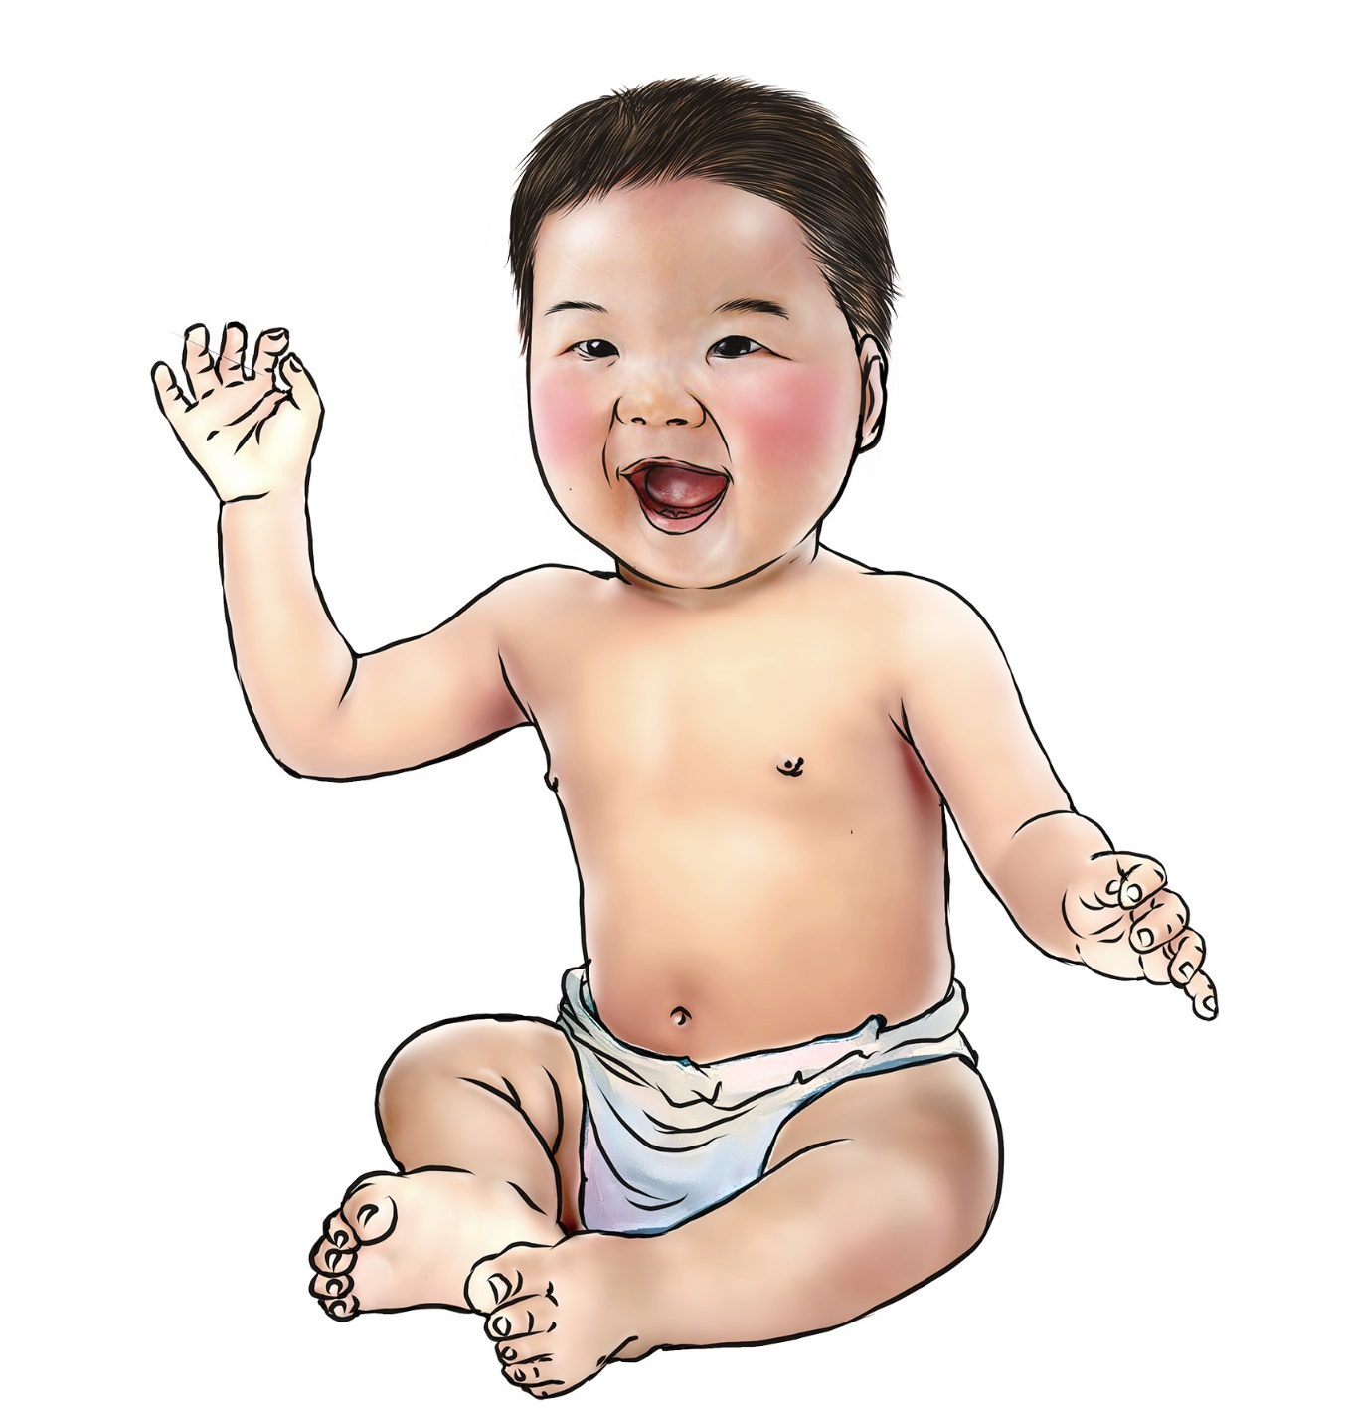

Сессия 2, Цель обучения 2

Материал Учебного пособия 2.3: Карточки опыта (Ребенок А)
Положительный опыт
Игра с ухаживающим лицом  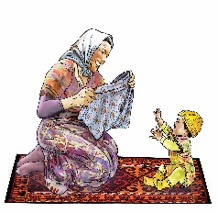 | Гигиена и качественное проведение времени с отцом  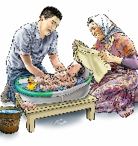 | Реагирование на невербальные сигналы ребенка  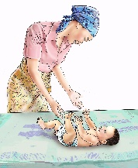
Исключительно грудное вскармливание в течение первых 6 месяцев  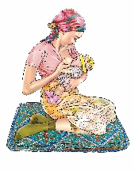 | Мониторинг роста  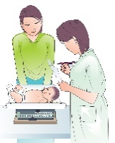

Негативный опыт

Стать свидетелем домашнего насилия
Отсутствие скрининговых услуг привело к несвоевременному выявлению и принятию мер в случае потери слуха

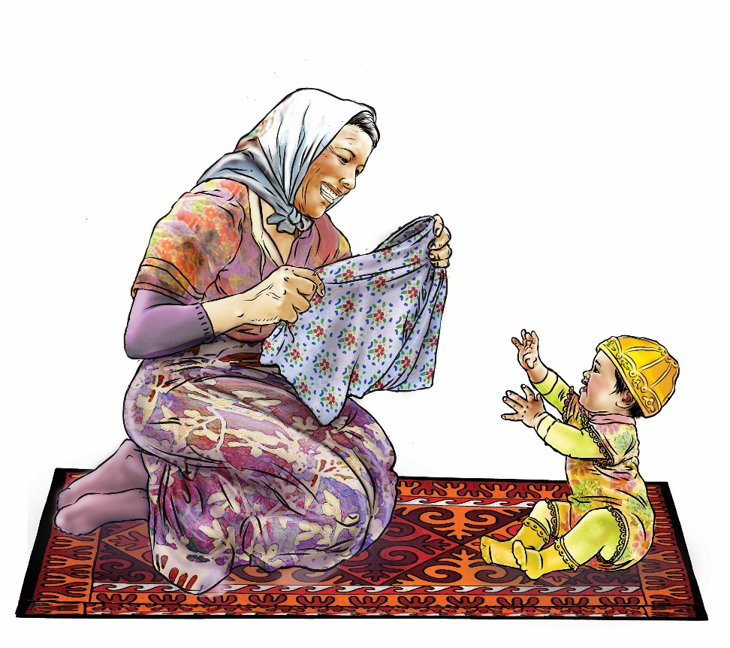

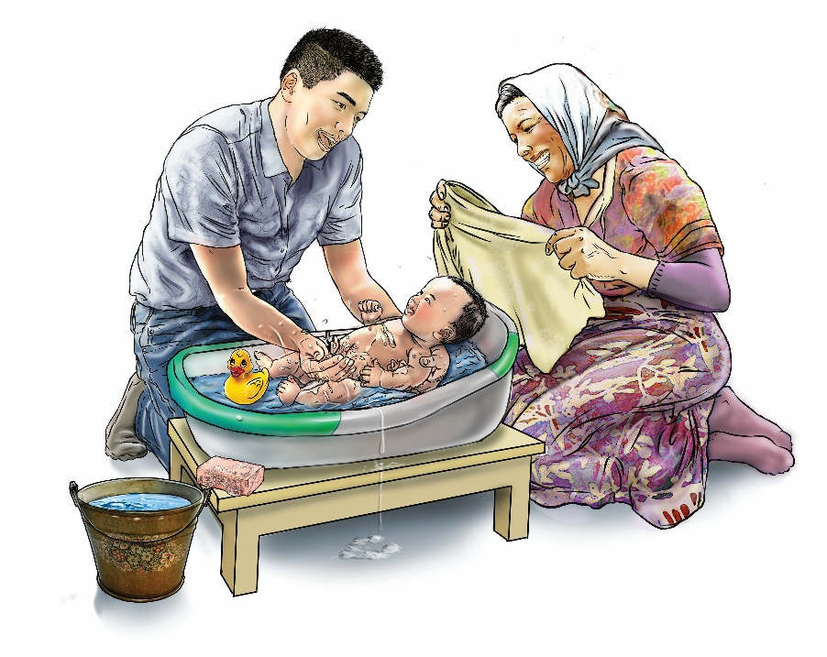

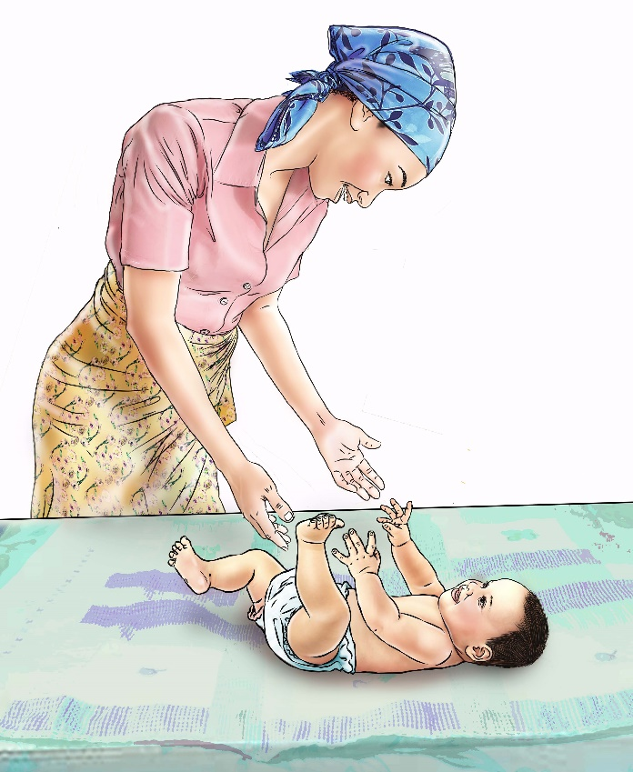

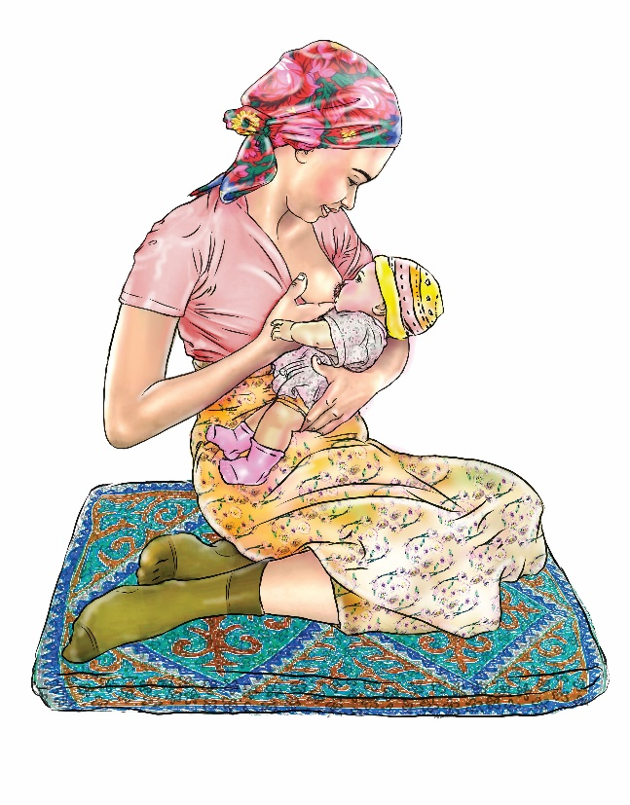

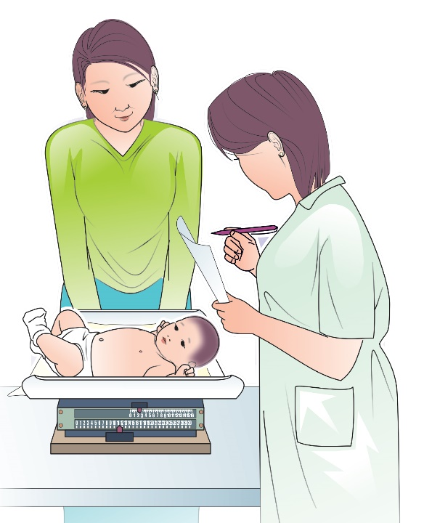

Стать свидетелем домашнего насилия

Отсутствие скрининговых услуг привело к несвоевременному выявлению и принятию мер в случае потери слуха

Материал Учебного пособия 2.3: Карточки опыта (Ребенок B)
Положительный опыт
Удовлетворение основных потребностей ребенка  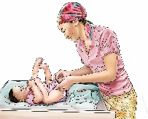 | Введение прикорма в возрасте от 6 до 24 месяцев  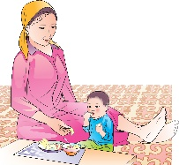

Негативный опыт
Преждевременное рождение
Отсутствие продовольственной безопасности

Депресиия у лица, ухаживающего за ребенком

Повторяющиеся физические наказания

Недоедание

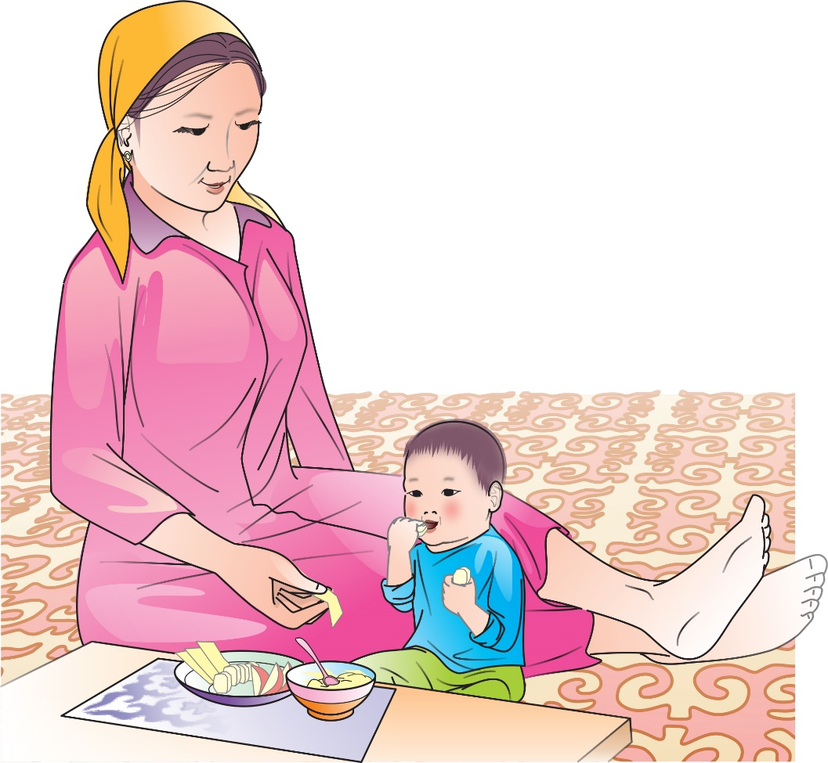

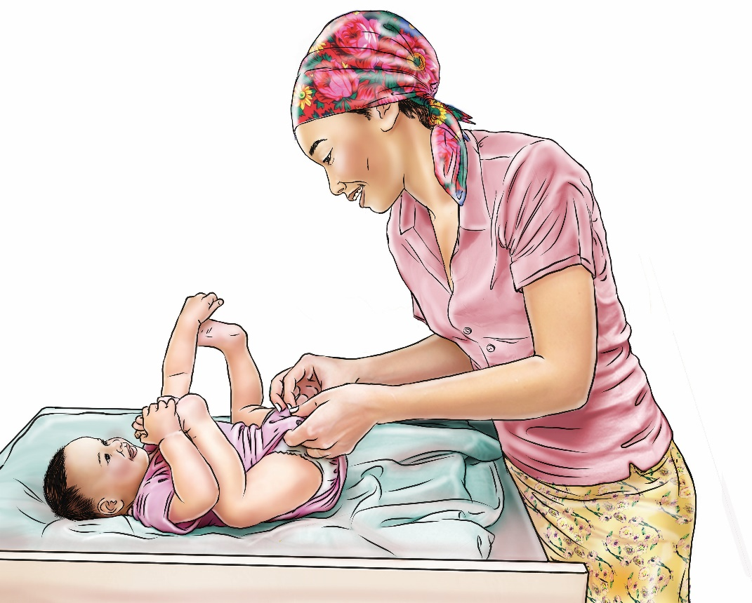

Преждевременное рождение

Отсутствие продовольственной безопасности

Депресиия у лица, ухаживающего за ребенком

Недоедание

Повторяющиеся физические наказания

Материал Учебного пособия 2.5: Цветные веселые смайлики и белые хмурые смайлики»
10 цветных веселых смайликов | 10 белых хмурых смайликов

Сессия 2, Цель обучения 3

Материал Учебного пособия 2.6: Четыре направления развития

Физическое | 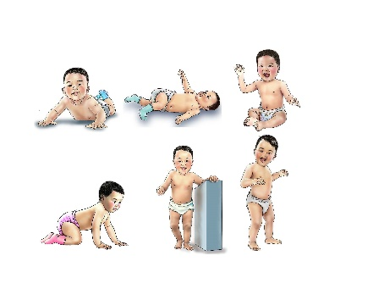
Когнитивное | 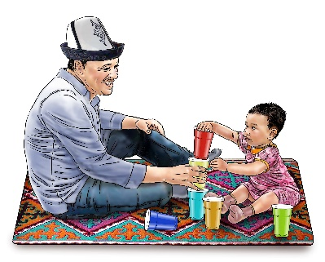
Речевое | 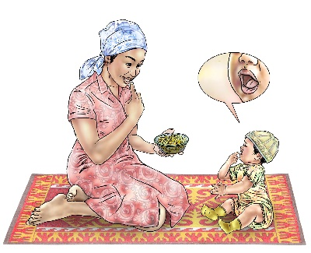
Социальное/эмоциональное | 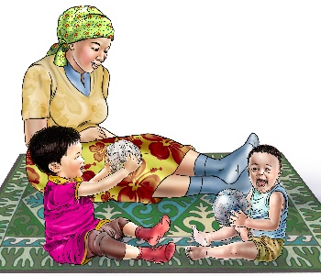

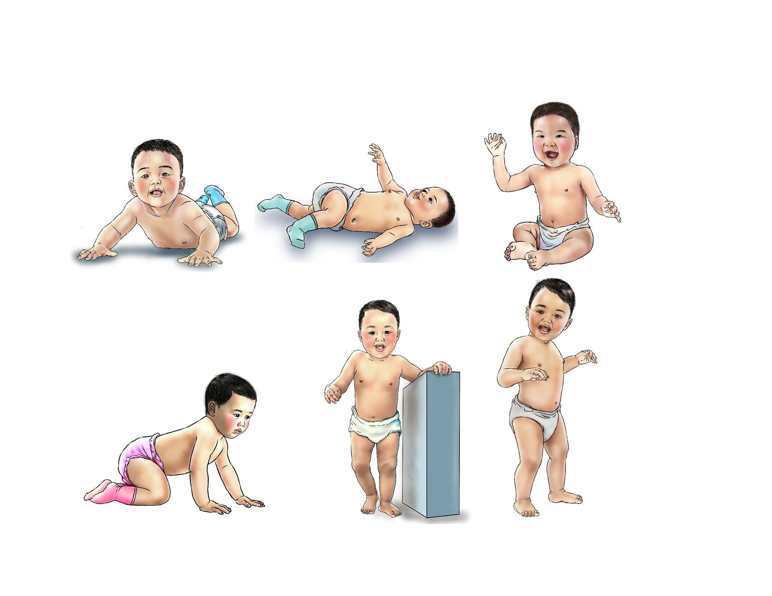
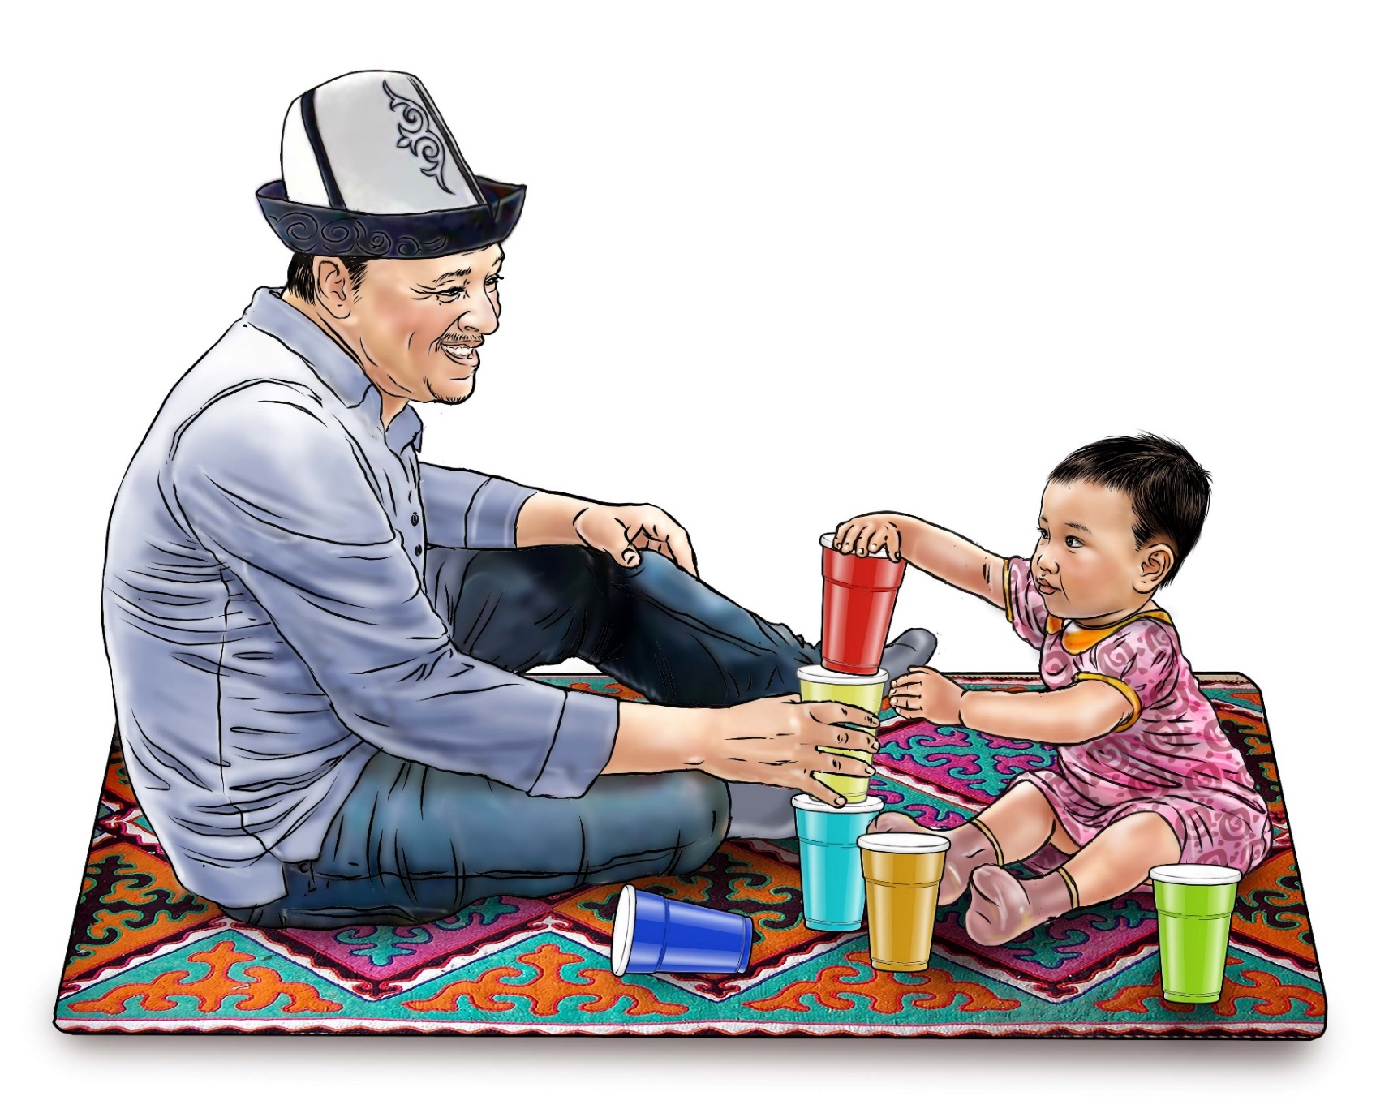
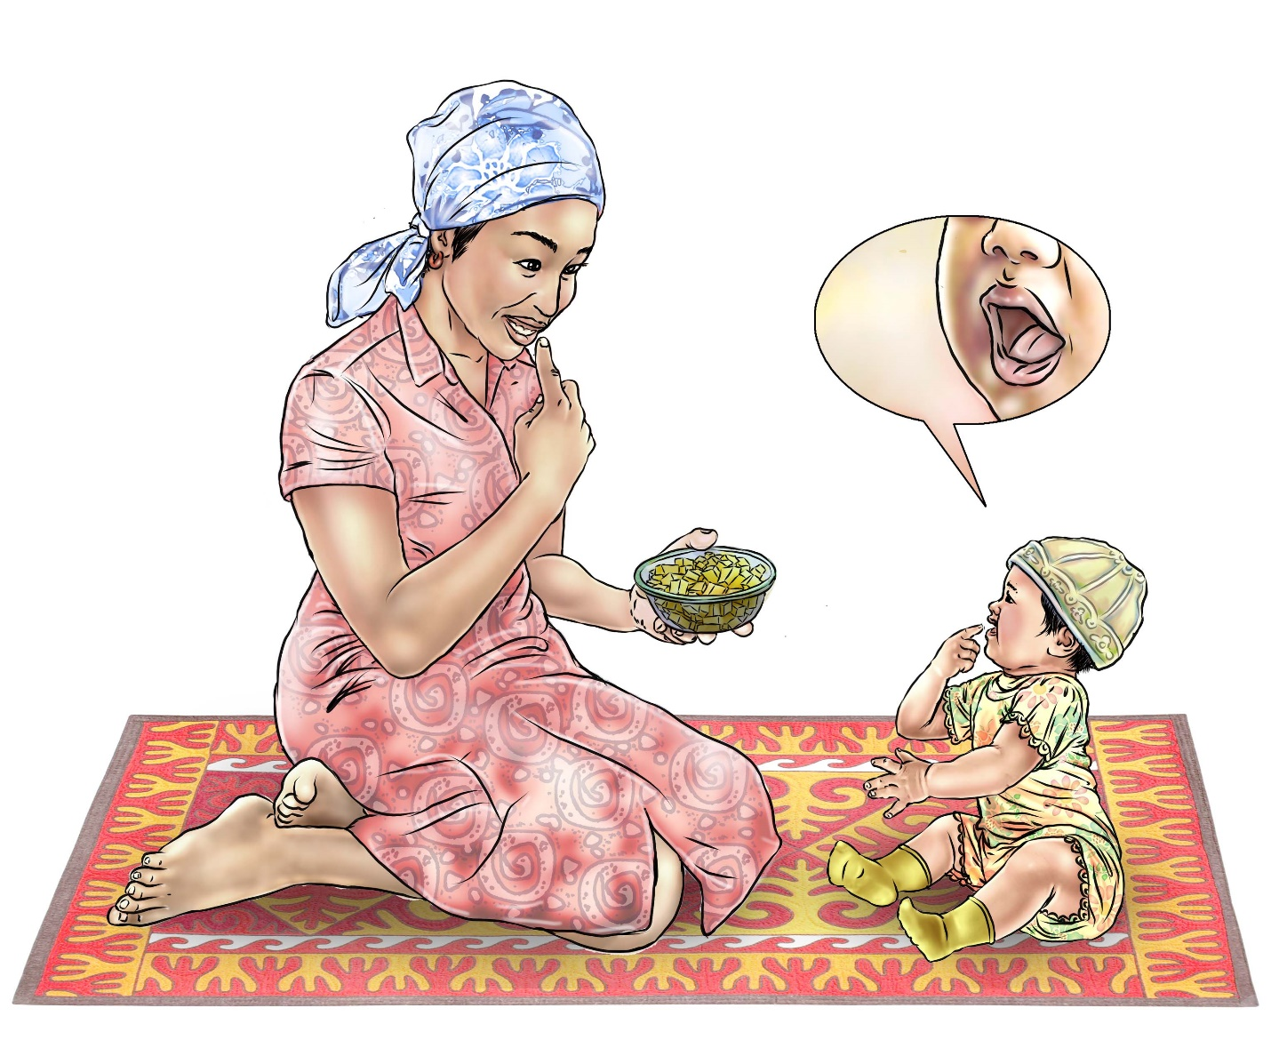

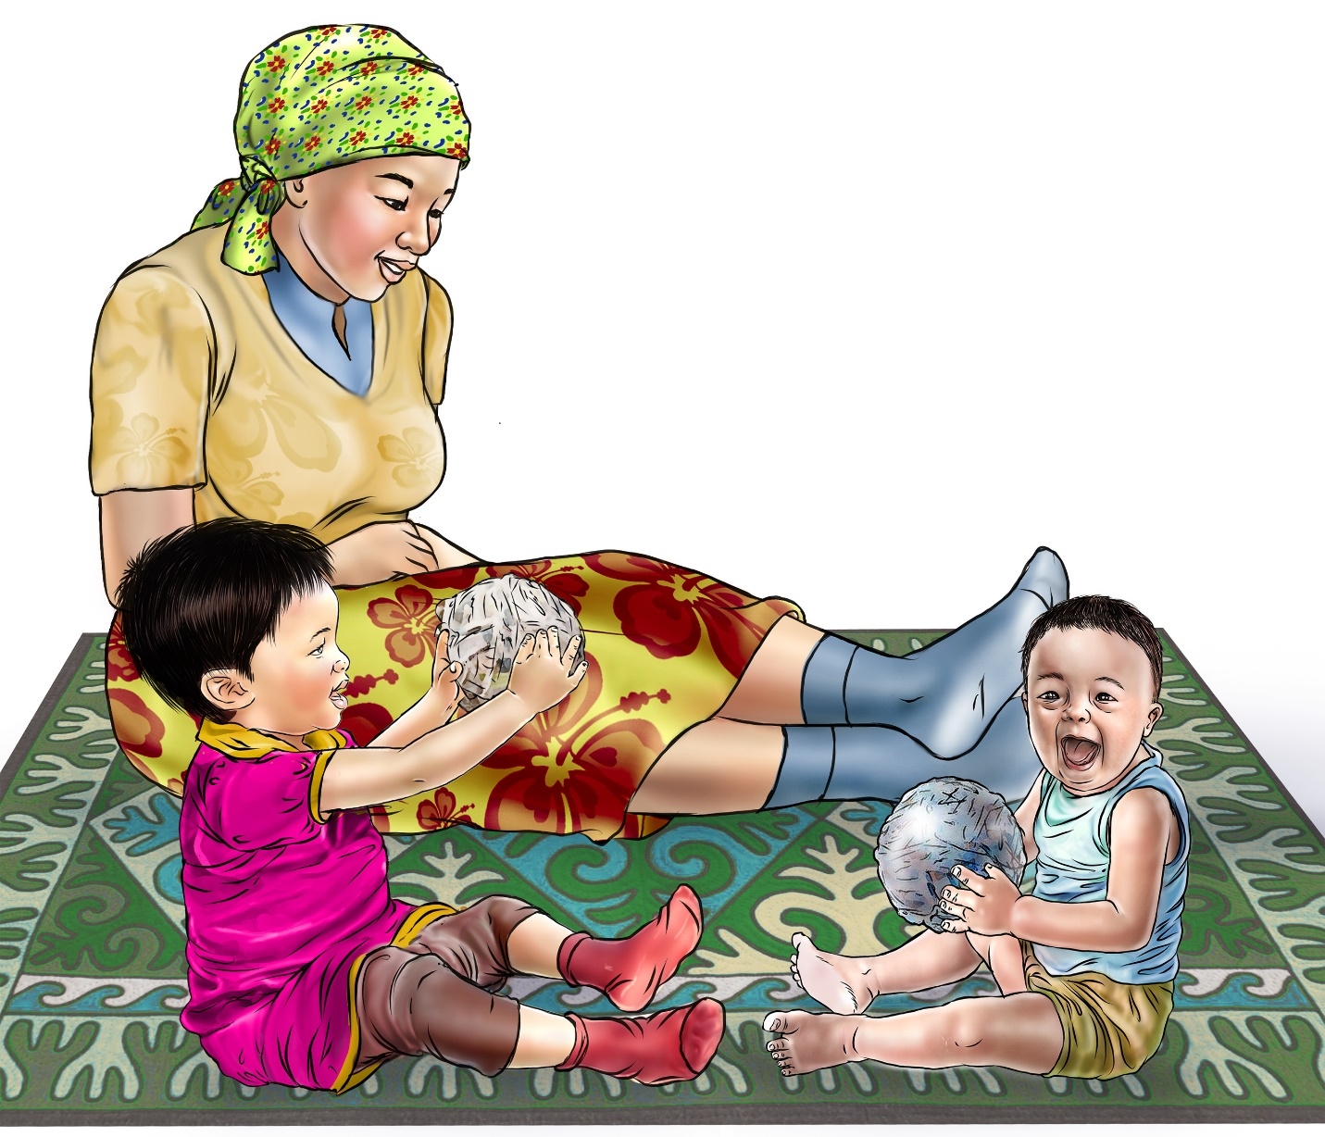

Сессия 5, Цель обучения 1

Материал Учебного пособия 5.1: Истории о заботливом уходе (по одной истории на листе)

История 1  Игра и построение башни  (22 месяца) | 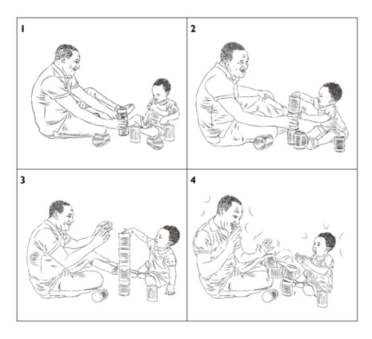
История 2  Заботливое грудное вскармливание  (<1 месяца от рождения /новорожденный) | 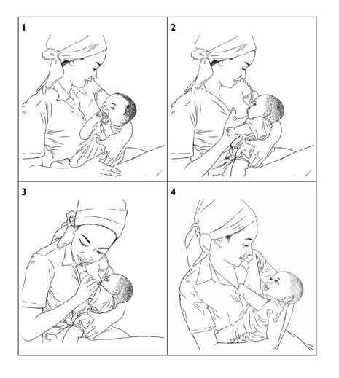
История 3  Общение в раннем возрасте  (20 месяцев) | 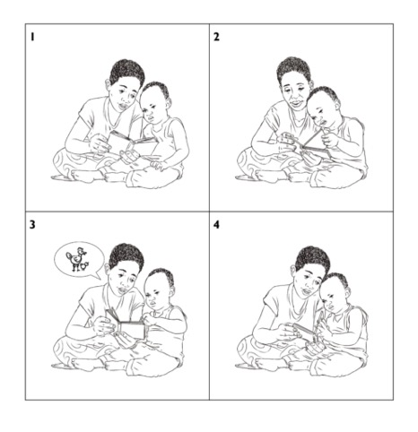
История 4  Сигналы сытости  (9 месяцев) | 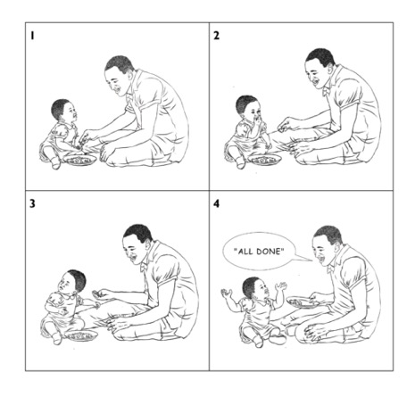
История 5  Сигналы усталости  (1 месяц) | 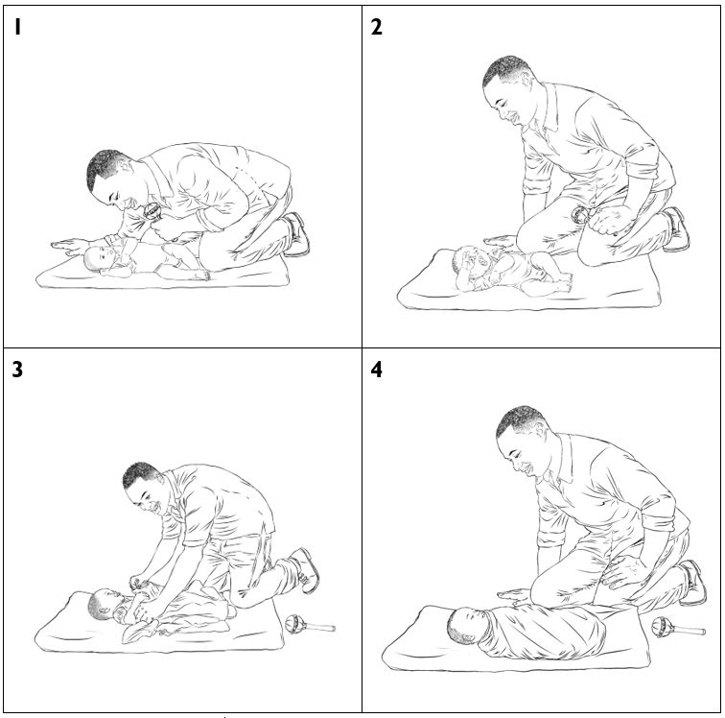

История 1: Игра и построение башни (22 месяца)
Инструкции: Рассмотрите все четыре картинки по порядку, от 1 до 4, чтобы понять, что происходит. Затем обсудите следующие вопросы по этой истории:
- Что вы замечаете во взаимодействии ухаживающего лица и ребенка?
- Что вы замечаете в выражении лиц ухаживающего лица и ребенка?
- Какие сигналы подает ребенок?
- Реагирует ли лицо, ухаживающее за ребенком, на эти сигналы? Если нет, что мог бы сделать этот человек?
- Что вы замечаете в положении тела лица, ухаживающего за ребенком?
- Что чувствует лицо, ухаживающее за ребенком, в этой истории?
- Что чувствует ребенок в этой истории?
1  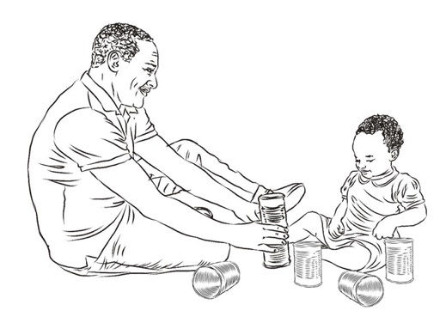 | 2  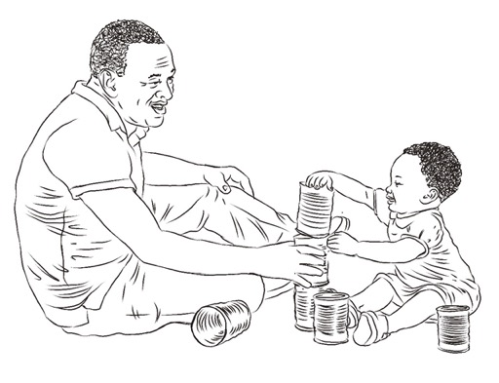
3  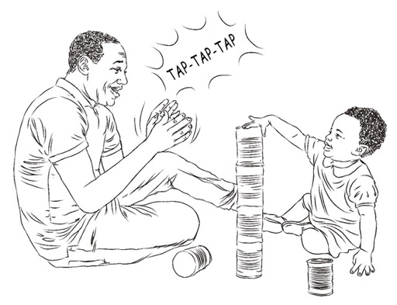 | 4  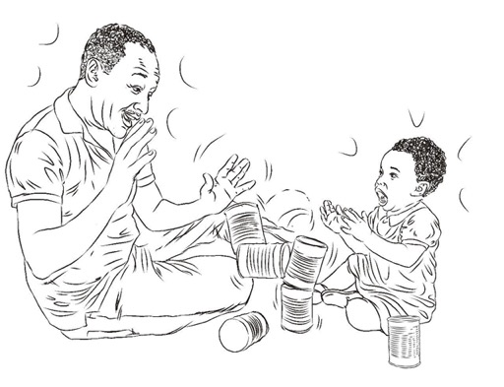
История 2: Заботливое грудное вскармливание (<1 месяца от рождения /новорожденный)
Инструкции: Рассмотрите все четыре картинки по порядку, от 1 до 4, чтобы понять, что происходит. Затем обсудите следующие вопросы по этой истории:
- Что вы замечаете во взаимодействии ухаживающего лица и ребенка?
- Что вы замечаете в выражении лиц ухаживающего лица и ребенка?
- Какие сигналы подает ребенок?
- Реагирует ли лицо, ухаживающее за ребенком, на эти сигналы? Если нет, что мог бы сделать этот человек?
- Что вы замечаете в положении тела лица, ухаживающего за ребенком?
- Что чувствует лицо, ухаживающее за ребенком, в этой истории?
- Что чувствует ребенок в этой истории?
1  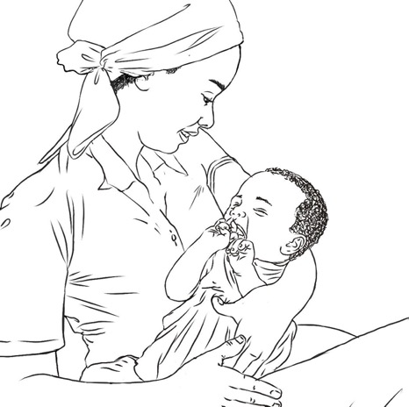 | 2  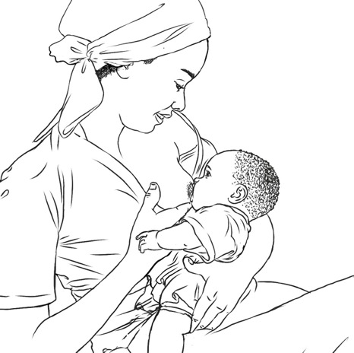
3  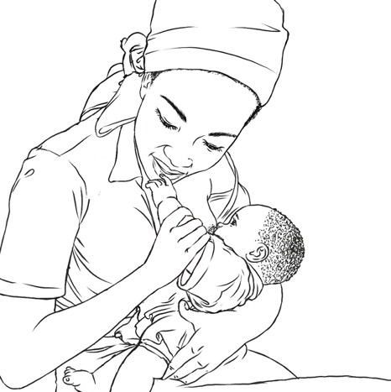 | 4  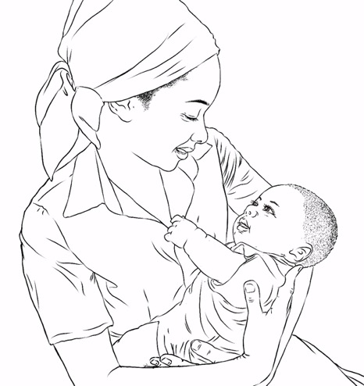
История 3: Общение в раннем возрасте (20 месяцев)
Инструкции: Рассмотрите все четыре картинки по порядку, от 1 до 4, чтобы понять, что происходит. Затем обсудите следующие вопросы по этой истории:
- Что вы замечаете во взаимодействии ухаживающего лица и ребенка?
- Что вы замечаете в выражении лиц ухаживающего лица и ребенка?
- Какие сигналы подает ребенок?
- Реагирует ли лицо, ухаживающее за ребенком, на эти сигналы? Если нет, что мог бы сделать этот человек?
- Что вы замечаете в положении тела лица, ухаживающего за ребенком?
- Что чувствует лицо, ухаживающее за ребенком, в этой истории?
- Что чувствует ребенок в этой истории?

1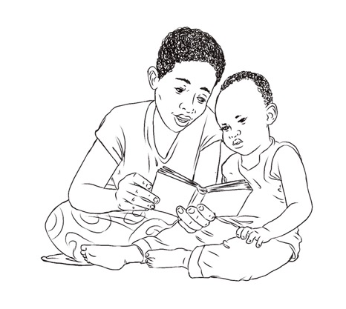 | 2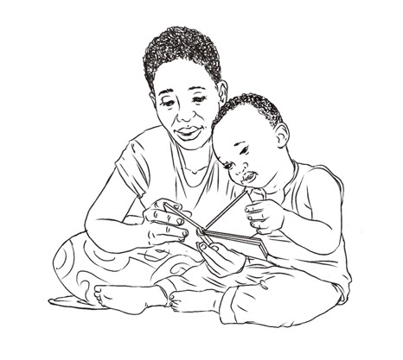
3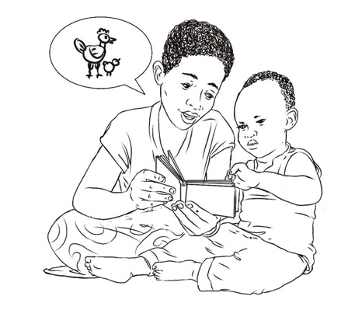 | 4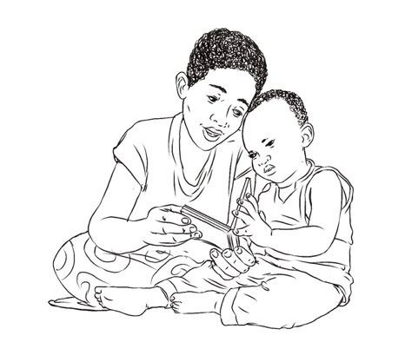
История 4: Сигналы сытости (9 месяцев)
Инструкции: Рассмотрите все четыре картинки по порядку, от 1 до 4, чтобы понять, что происходит. Затем обсудите следующие вопросы по этой истории:
- Что вы замечаете во взаимодействии ухаживающего лица и ребенка?
- Что вы замечаете в выражении лиц ухаживающего лица и ребенка?
- Какие сигналы подает ребенок?
- Реагирует ли лицо, ухаживающее за ребенком, на эти сигналы? Если нет, что мог бы сделать этот человек?
- Что вы замечаете в положении тела лица, ухаживающего за ребенком?
- Что чувствует лицо, ухаживающее за ребенком, в этой истории?
- Что чувствует ребенок в этой истории?
1  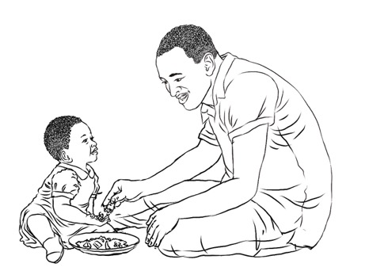 | 2  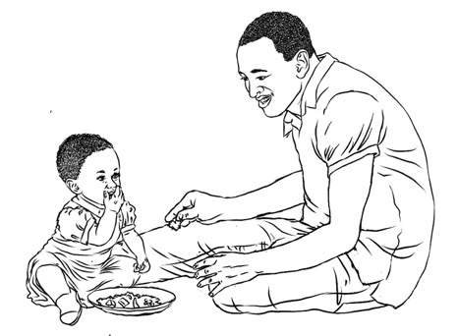
3  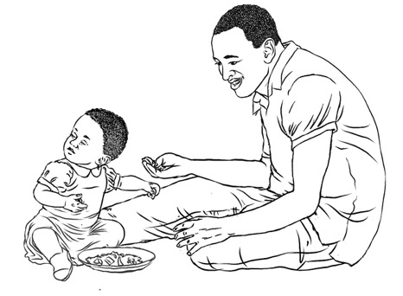 | 4  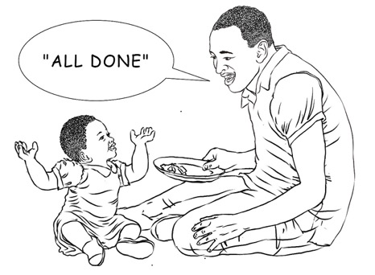

История 5: Сигналы усталости (1 месяц)
Инструкции: Рассмотрите все четыре картинки по порядку, от 1 до 4, чтобы понять, что происходит. Затем обсудите следующие вопросы по этой истории:
- Что вы замечаете во взаимодействии ухаживающего лица и ребенка?
- Что вы замечаете в выражении лиц ухаживающего лица и ребенка?
- Какие сигналы подает ребенок?
- Реагирует ли лицо, ухаживающее за ребенком, на эти сигналы? Если нет, что мог бы сделать этот человек?
- Что вы замечаете в положении тела лица, ухаживающего за ребенком?
- Что чувствует лицо, ухаживающее за ребенком, в этой истории?
- Что чувствует ребенок в этой истории?
1  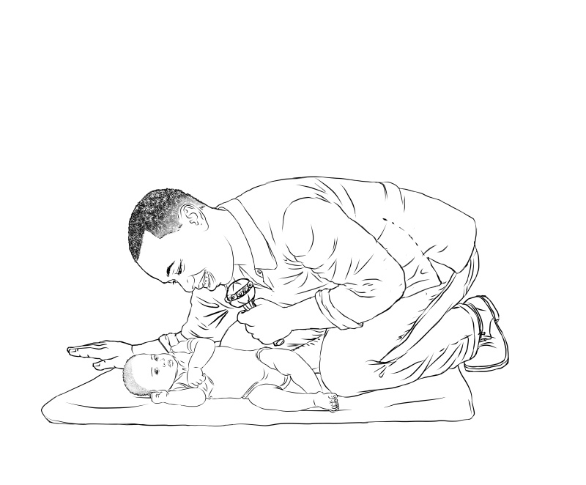 | 2  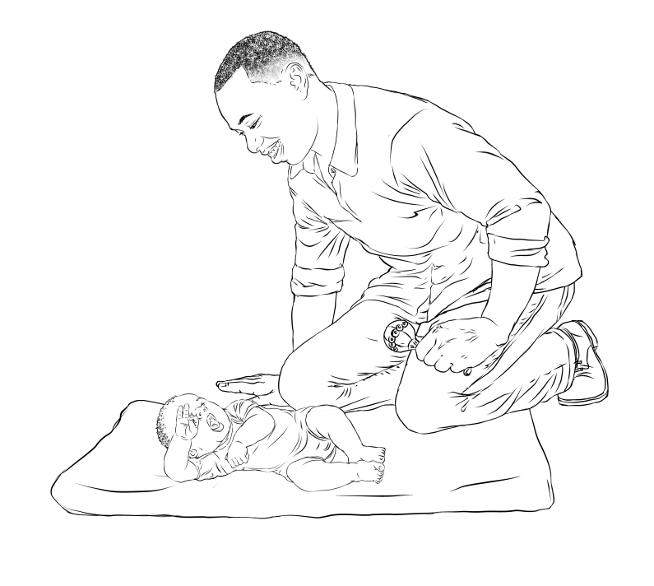
3  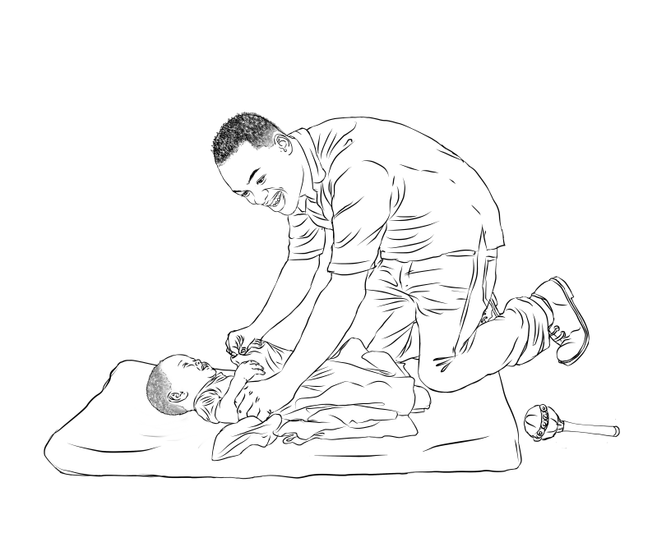 | 4  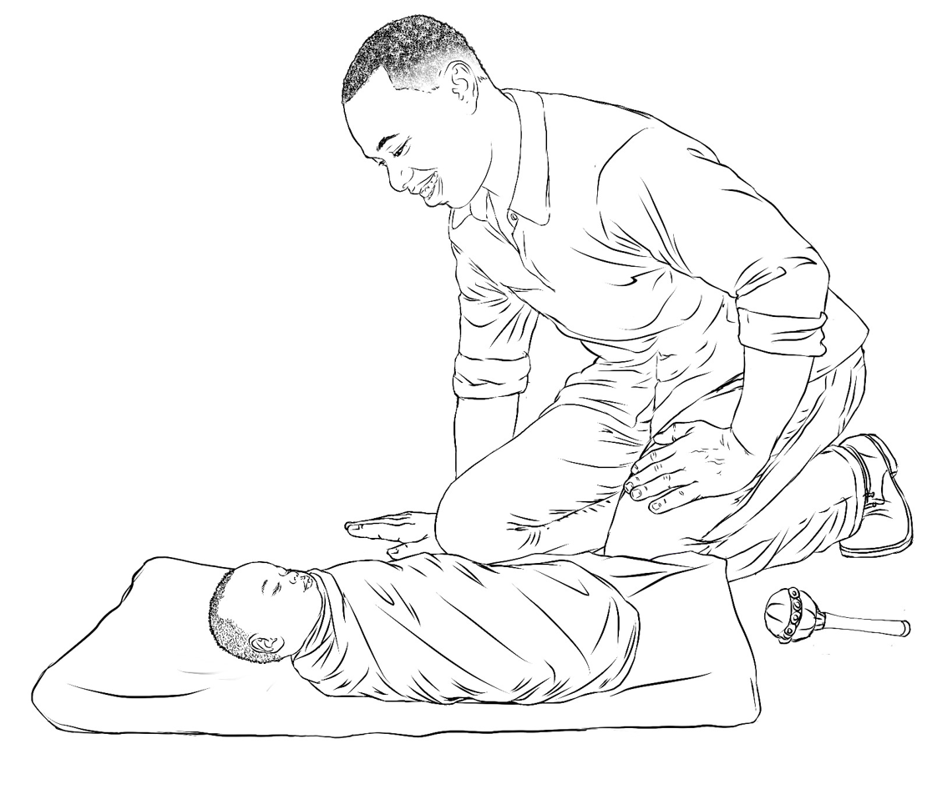

Сессия 6, Цель обучения 1

Материал Учебного пособия 6.1: Практические советы по общению и игровой деятельности для лиц, ухаживающих за детьми

Во время или после кормления грудью разговаривайте с малюткой и пойте ей. Она слушает ваш голос и успокаивается.
Подражайте звукам и жестам вашего ребенка. Малыш общается с вами своими звуками и движениями. Когда он гулит, отвечайте ему. Вашему ребенку необходимо слышать, как вы говорите. Он научится говорить, слушая окружающих его людей.
Ваш ребенок начинает узнавать обычные слова. Когда вы увидите, что малышка больше не хочет есть, спросите ее: «Все, ты наелась?». Если она покажет вам, что все еще голодна, спросите: «Еще?»
Реагируйте на звуки и интересы вашего ребенка. Называйте малыша по имени и обращайте внимание на его реакцию.
Ваш ребенок уже начинает потреблять в пищу различные мягкие продукты, такие как мягкие фрукты или вареные овощи, и нуждается в разнообразной, красочной пище, чтобы удовлетворить свои потребности в питании. Используйте слова для описания еды, и постепенно малышка выучит новые слова. Называйте различные продукты и части тела, которые ребенок использует в процессе кормления, например, пальцы и рот.
Разговаривайте с ребенком, пока вы готовите ему еду. Описывайте происходящее, общаясь с малышом, например: «Вот твоя чашка!» или «Папа приготовил тебе картошку!». Задавайте ему вопросы, например, «Хочешь яйца?». Дайте ему время ответить жестами, например, посредством указания на предмет или с помощью звуков, прежде чем дать словесный ответ.
Когда вы кормите малютку, описывайте цвета и текстуру пищи. Поощряйте ее говорить, спрашивая название или цвет продукта, который она ест. Указывайте на продукты и проговаривайте их названия после того, как у ребенка будет возможность попробовать и ответить вам!
Пойте вместе с ребенком. Начните петь песню и дайте малышу спеть те части, которые он знает. Со временем он сможет петь все больше и больше сам, так как выучит больше слов, и вы сможете практиковать пение по очереди.
Дети учатся любить рассказы и сказки, когда каждый день читают их вместе с родителями. Попросите малышку показывать разных людей и животных в книге, журнале или на плакате. Хвалите ее, когда она находит животных и предметы!
Медленно передвигайте разноцветные предметы, чтобы ребенок мог их видеть и дотянуться до них. Следите за тем, как его глаза двигаются из стороны в сторону, когда он следит за предметом.
Положите малышку на животик, перед ней положите разноцветный предмет. Смотрите, как она тянется к нему, и похвалите её, когда она возьмет этот предмет! Ребенок учится, когда кладет предметы в рот, поэтому предметы должны быть чистыми, не острыми и не слишком маленькими, чтобы ребенок не мог их проглотить.
Когда вы вводите новые продукты питания в рацион малютки, он изучает новые текстуры и вкусы. Поощряйте его, когда он пробует новую пищу! Разнообразная и красочная пища очень важна.
Давайте ребенку чистые, безопасные предметы домашнего обихода, которые он может брать в руки, трогать, щупать, стучать и исследовать. Примером простых предметов для игры могут служить небольшие контейнеры или кастрюля с ложкой.
Рисуйте или мастерите простые книжки с картинками, чтобы развить любознательность малютки и помочь ей узнать что-то новое.
Во время приема пищи давайте малышу маленькие кусочки и поощряйте его пробовать новые, полезные продукты. Он начинает учиться брать предметы пальцами и жевать. Часто при этом он устраивает беспорядок, и это нормально! Он учится есть самостоятельно и изучает различные виды пищи!
Играйте с ребенком в такие игры, как «Ку-ку!». Когда малышка смотрит на вас, закройте лицо руками или тканью. Скажите: «Где папа?». Откройте лицо и скажите: «Ку-ку! А вот и я!». Смейтесь вместе с ней, когда она вас увидит! Она начнет понимать, что когда она вас не видит, вы никуда не исчезаете.
Играйте с ребенком и поощряйте его к выполнению более сложных заданий. Поощряйте малыша складывать предметы в стопку /башню, опрокидывать ее и начинать сначала. Дайте ему больше предметов для складывания. Помогайте ему, если у него совсем не получается!
Поощряйте воображение ребенка с помощью перчаточных кукол. Придумайте историю с использованием кукол.

Во время или после кормления грудью разговаривайте с малюткой и пойте ей. Она слушает ваш голос и успокаивается.
Подражайте звукам и жестам вашего ребенка. Малыш общается с вами своими звуками и движениями. Когда он гулит, отвечайте ему. Вашему ребенку необходимо слышать, как вы говорите. Он научится говорить, слушая окружающих его людей.
Ваш ребенок начинает узнавать обычные слова. Когда вы увидите, что малышка больше не хочет есть, спросите ее: «Все, ты наелась?». Если она покажет вам, что все еще голодна, спросите: «Еще?»
Реагируйте на звуки и интересы вашего ребенка. Называйте малыша по имени и обращайте внимание на его реакцию.
Ваш ребенок уже начинает потреблять в пищу различные мягкие продукты, такие как мягкие фрукты или вареные овощи, и нуждается в разнообразной, красочной пище, чтобы удовлетворить свои потребности в питании. Используйте слова для описания еды, и постепенно малышка выучит новые слова. Называйте различные продукты и части тела, которые ребенок использует в процессе кормления, например, пальцы и рот.
Разговаривайте с ребенком, пока вы готовите ему еду. Описывайте происходящее, общаясь с малышом, например: «Вот твоя чашка!» или «Папа приготовил тебе картошку!». Задавайте ему вопросы, например, «Хочешь яйца?». Дайте ему время ответить жестами, например, посредством указания на предмет или с помощью звуков, прежде чем дать словесный ответ.
Когда вы кормите малютку, описывайте цвета и текстуру пищи. Поощряйте ее говорить, спрашивая название или цвет продукта, который она ест. Указывайте на продукты и проговаривайте их названия после того, как у ребенка будет возможность попробовать и ответить вам!
Пойте вместе с ребенком. Начните петь песню и дайте малышу спеть те части, которые он знает. Со временем он сможет петь все больше и больше сам, так как выучит больше слов, и вы сможете практиковать пение по очереди.
Дети учатся любить рассказы и сказки, когда каждый день читают их вместе с родителями. Попросите малышку показывать разных людей и животных в книге, журнале или на плакате. Хвалите ее, когда она находит животных и предметы!
Медленно передвигайте разноцветные предметы, чтобы ребенок мог их видеть и дотянуться до них. Следите за тем, как его глаза двигаются из стороны в сторону, когда он следит за предметом.
Положите малышку на животик, перед ней положите разноцветный предмет. Смотрите, как она тянется к нему, и похвалите её, когда она возьмет этот предмет! Ребенок учится, когда кладет предметы в рот, поэтому предметы должны быть чистыми, не острыми и не слишком маленькими, чтобы ребенок не мог их проглотить.
Когда вы вводите новые продукты питания в рацион малютки, он изучает новые текстуры и вкусы. Поощряйте его, когда он пробует новую пищу! Разнообразная и красочная пища очень важна.
Давайте ребенку чистые, безопасные предметы домашнего обихода, которые он может брать в руки, трогать, щупать, стучать и исследовать. Примером простых предметов для игры могут служить небольшие контейнеры или кастрюля с ложкой.
Рисуйте или мастерите простые книжки с картинками, чтобы развить любознательность малютки и помочь ей узнать что-то новое.
Во время приема пищи давайте малышу маленькие кусочки и поощряйте его пробовать новые, полезные продукты. Он начинает учиться брать предметы пальцами и жевать. Часто при этом он устраивает беспорядок, и это нормально! Он учится есть самостоятельно и изучает различные виды пищи!
Играйте с ребенком в такие игры, как «Ку-ку!». Когда малышка смотрит на вас, закройте лицо руками или тканью. Скажите: «Где папа?». Откройте лицо и скажите: «Ку-ку! А вот и я!». Смейтесь вместе с ней, когда она вас увидит! Она начнет понимать, что когда она вас не видит, вы никуда не исчезаете.
Играйте с ребенком и поощряйте его к выполнению более сложных заданий. Поощряйте малыша складывать предметы в стопку /башню, опрокидывать ее и начинать сначала. Дайте ему больше предметов для складывания. Помогайте ему, если у него совсем не получается!
Поощряйте воображение ребенка с помощью перчаточных кукол. Придумайте историю с использованием кукол.

Сессия 7, Цель обучения 1

Материал Учебного пособия 7.1: Веселый смайлик, нейтральный смайлик, грустный смайлик
веселый смайлик
нейтральный смайлик
грустный смайлик

Сессия 9, Цель обучения 1

Материала Учебного пособия 9.1: Карточки с этапами развития
 | Физическое | Речевое | Когнитивное | Социальное/эмоциональное
6 месяцевª | Сидит с опорой  Держит, вертит в руках игрушки или предметы | Воспроизводит гласные звуки «аа», «уу»  Отвечает звуками, когда ухаживающий за ним человек говорит | Подносит игрушки/  предметы ко рту | 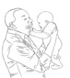  Демонстрирует предпочтение, признание и желание взаимодействовать с ухаживающими лицами, протягивая руки, улыбаясь, изучая их лица
12 месяцевª | Подтягивается, держась за предметы, чтобы встать  Берет мелкие предметы «пинцетным» захватом (используя только большой и указательный пальцы) | Использует одно имеющее значение слово  Использует руку или кисть для указания на людей или предметы | Использует пальцы, чтобы покормить себя (знает, что это еда, и ест) | Замечает незнакомых людей (отворачивается, пристально смотрит
18 месяцевª | 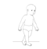  Самостоятельно ходит  Держит карандаш или палочку (любым способом) и пишет каракули на бумаге или на земле/полу | Использует не менее двух имеющих значения слов  Понимает одну простую команду (например, «принеси обувь») | Играет в простые игры на воображение, например, кормит куклу, катает машинки | Подражает поведению других людей (машет в ответ, делает вид, что пишет каракули, моет руки, складывает одежду)
24 месяца^{b} | Может бегать  Делает или копирует прямые линии и круги | Говорит короткими предложениями из двух-четырех слов  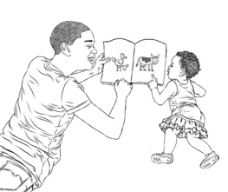  Указывает на предметы, когда их называют | Может выполнять инструкции из двух шагов | Становится более самостоятельным, даже своенравным

Источник: a. ВОЗ (Всемирная организация здравоохранения). 2020. Monitoring Children’s Development in Primary Care Services: Moving From a Focus on Child Deficits to Family-Centred Participatory Support. Report of a Virtual Technical Meeting, 9-10 June 2020. сс. 16–17. Женева: ВОЗ. https://www.who.int/publications/i/item/9789240012479; b. ЮНИСЕФ (Детский Фонд ООН). N.d. “Your Baby’s Developmental Milestones.” ЮНИСЕФ. Дата последнего обращения: 2 марта 2021 года. https://www.unicef.org/parenting/child-development/your-babys-developmental-milestones

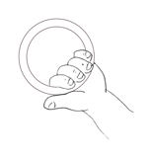  Держит, вертит в руках игрушки или предметы  Источник иллюстраций: Caregiver Reported Early Development Index (CREDI) | Сидит с опорой
Воспроизводит гласные звуки «аа», «уу» | Отвечает звуками, когда ухаживающий за ним человек говорит
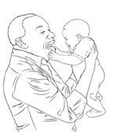  Демонстрирует предпочтение, признание и желание взаимодействовать с ухаживающими лицами  (протягивая руки, улыбаясь, изучая их лица) | Подносит игрушки/  предметы ко рту
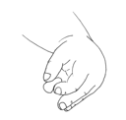  Берет мелкие предметы «пинцетным» захватом (используя только большой и указательный пальцы)  Источник иллюстраций: Caregiver Reported Early Development Index (CREDI) | 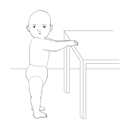  Подтягивается, держась за предметы, чтобы встать  Источник иллюстраций: Caregiver Reported Early Development Index (CREDI)

Использует одно имеющее значение слово | Использует руку или кисть для указания на людей или предметы
Замечает незнакомых людей  (отворачивается, пристально смотрит) | 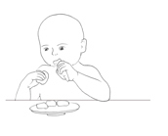  Использует пальцы, чтобы покормить себя  (знает, что это еда, и ест)  IИсточник иллюстраций: Caregiver Reported Early Development Index (CREDI)
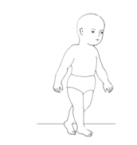  Самостоятельно ходит  Источник иллюстраций: Caregiver Reported Early Development Index (CREDI) | 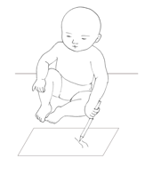  Держит карандаш или палочку (любым способом) и пишет каракули (на бумаге или на земле/полу)  IИсточник иллюстраций: Caregiver Reported Early Development Index (CREDI)
Использует не менее двух имеющих значения слов | Понимает одну простую команду (например, «принеси обувь»)

Подражает поведению других людей (машет в ответ, делает вид, что пишет каракули, моет руки, складывает одежду) | Играет в простые игры на воображение, например, кормит куклу, катает машинки
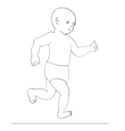  Может бегать  I IИсточник иллюстраций: Caregiver Reported Early Development Index (CREDI) | Делает или копирует прямые линии и круги
Говорит короткими предложениями из двух-четырех слов | 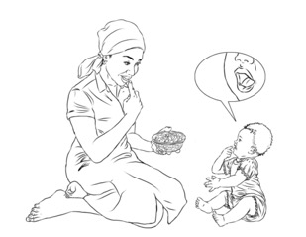  Указывает на предметы, когда их называют
Становится более самостоятельным, даже своенравным | Может выполнять инструкции из двух шагов

Держит, вертит в руках игрушки или предметы  Источник иллюстраций: Caregiver Reported Early Development Index (CREDI) | Сидит с опорой
Воспроизводит гласные звуки «аа», «уу» | Отвечает звуками, когда ухаживающий за ним человек говорит
Демонстрирует предпочтение, признание и желание взаимодействовать с ухаживающими лицами  (протягивая руки, улыбаясь, изучая их лица) | Подносит игрушки/  предметы ко рту
Берет мелкие предметы «пинцетным» захватом (используя только большой и указательный пальцы)  Источник иллюстраций: Caregiver Reported Early Development Index (CREDI) | Подтягивается, держась за предметы, чтобы встать  Источник иллюстраций: Caregiver Reported Early Development Index (CREDI)

Использует одно имеющее значение слово | Использует руку или кисть для указания на людей или предметы
Замечает незнакомых людей  (отворачивается, пристально смотрит) | Использует пальцы, чтобы покормить себя  (знает, что это еда, и ест)  IИсточник иллюстраций: Caregiver Reported Early Development Index (CREDI)
Самостоятельно ходит  Источник иллюстраций: Caregiver Reported Early Development Index (CREDI) | Держит карандаш или палочку (любым способом) и пишет каракули (на бумаге или на земле/полу)  IИсточник иллюстраций: Caregiver Reported Early Development Index (CREDI)
Использует не менее двух имеющих значения слов | Понимает одну простую команду (например, «принеси обувь»)

Подражает поведению других людей (машет в ответ, делает вид, что пишет каракули, моет руки, складывает одежду) | Играет в простые игры на воображение, например, кормит куклу, катает машинки
Может бегать  I IИсточник иллюстраций: Caregiver Reported Early Development Index (CREDI) | Делает или копирует прямые линии и круги
Говорит короткими предложениями из двух-четырех слов | Указывает на предметы, когда их называют
Становится более самостоятельным, даже своенравным | Может выполнять инструкции из двух шагов

Держит, вертит в руках игрушки или предметы  Источник иллюстраций: Caregiver Reported Early Development Index (CREDI) | Сидит с опорой
Воспроизводит гласные звуки «аа», «уу» | Отвечает звуками, когда ухаживающий за ним человек говорит
Демонстрирует предпочтение, признание и желание взаимодействовать с ухаживающими лицами  (протягивая руки, улыбаясь, изучая их лица) | Подносит игрушки/  предметы ко рту
Берет мелкие предметы «пинцетным» захватом (используя только большой и указательный пальцы)  Источник иллюстраций: Caregiver Reported Early Development Index (CREDI) | Подтягивается, держась за предметы, чтобы встать  Источник иллюстраций: Caregiver Reported Early Development Index (CREDI)

Использует одно имеющее значение слово | Использует руку или кисть для указания на людей или предметы
Замечает незнакомых людей  (отворачивается, пристально смотрит) | Использует пальцы, чтобы покормить себя  (знает, что это еда, и ест)  IИсточник иллюстраций: Caregiver Reported Early Development Index (CREDI)
Самостоятельно ходит  Источник иллюстраций: Caregiver Reported Early Development Index (CREDI) | Держит карандаш или палочку (любым способом) и пишет каракули (на бумаге или на земле/полу)  IИсточник иллюстраций: Caregiver Reported Early Development Index (CREDI)
Использует не менее двух имеющих значения слов | Понимает одну простую команду (например, «принеси обувь»)

Подражает поведению других людей (машет в ответ, делает вид, что пишет каракули, моет руки, складывает одежду) | Играет в простые игры на воображение, например, кормит куклу, катает машинки
Может бегать  I IИсточник иллюстраций: Caregiver Reported Early Development Index (CREDI) | Делает или копирует прямые линии и круги
Говорит короткими предложениями из двух-четырех слов | Указывает на предметы, когда их называют
Становится более самостоятельным, даже своенравным | Может выполнять инструкции из двух шагов

Держит, вертит в руках игрушки или предметы  Источник иллюстраций: Caregiver Reported Early Development Index (CREDI) | Сидит с опорой
Воспроизводит гласные звуки «аа», «уу» | Отвечает звуками, когда ухаживающий за ним человек говорит
Демонстрирует предпочтение, признание и желание взаимодействовать с ухаживающими лицами  (протягивая руки, улыбаясь, изучая их лица) | Подносит игрушки/  предметы ко рту
Берет мелкие предметы «пинцетным» захватом (используя только большой и указательный пальцы)  Источник иллюстраций: Caregiver Reported Early Development Index (CREDI) | Подтягивается, держась за предметы, чтобы встать  Источник иллюстраций: Caregiver Reported Early Development Index (CREDI)

Использует одно имеющее значение слово | Использует руку или кисть для указания на людей или предметы
Замечает незнакомых людей  (отворачивается, пристально смотрит) | Использует пальцы, чтобы покормить себя  (знает, что это еда, и ест)  IИсточник иллюстраций: Caregiver Reported Early Development Index (CREDI)
Самостоятельно ходит  Источник иллюстраций: Caregiver Reported Early Development Index (CREDI) | Держит карандаш или палочку (любым способом) и пишет каракули (на бумаге или на земле/полу)  IИсточник иллюстраций: Caregiver Reported Early Development Index (CREDI)
Использует не менее двух имеющих значения слов | Понимает одну простую команду (например, «принеси обувь»)

Подражает поведению других людей (машет в ответ, делает вид, что пишет каракули, моет руки, складывает одежду) | Играет в простые игры на воображение, например, кормит куклу, катает машинки
Может бегать  I IИсточник иллюстраций: Caregiver Reported Early Development Index (CREDI) | Делает или копирует прямые линии и круги
Говорит короткими предложениями из двух-четырех слов | Указывает на предметы, когда их называют
Становится более самостоятельным, даже своенравным | Может выполнять инструкции из двух шагов

Держит, вертит в руках игрушки или предметы  Источник иллюстраций: Caregiver Reported Early Development Index (CREDI) | Сидит с опорой
Воспроизводит гласные звуки «аа», «уу» | Отвечает звуками, когда ухаживающий за ним человек говорит
Демонстрирует предпочтение, признание и желание взаимодействовать с ухаживающими лицами  (протягивая руки, улыбаясь, изучая их лица) | Подносит игрушки/  предметы ко рту
Берет мелкие предметы «пинцетным» захватом (используя только большой и указательный пальцы)  Источник иллюстраций: Caregiver Reported Early Development Index (CREDI) | Подтягивается, держась за предметы, чтобы встать  Источник иллюстраций: Caregiver Reported Early Development Index (CREDI)

Использует одно имеющее значение слово | Использует руку или кисть для указания на людей или предметы
Замечает незнакомых людей  (отворачивается, пристально смотрит) | Использует пальцы, чтобы покормить себя  (знает, что это еда, и ест)  IИсточник иллюстраций: Caregiver Reported Early Development Index (CREDI)
Самостоятельно ходит  Источник иллюстраций: Caregiver Reported Early Development Index (CREDI) | Держит карандаш или палочку (любым способом) и пишет каракули (на бумаге или на земле/полу)  IИсточник иллюстраций: Caregiver Reported Early Development Index (CREDI)
Использует не менее двух имеющих значения слов | Понимает одну простую команду (например, «принеси обувь»)

Подражает поведению других людей (машет в ответ, делает вид, что пишет каракули, моет руки, складывает одежду) | Играет в простые игры на воображение, например, кормит куклу, катает машинки
Может бегать  I IИсточник иллюстраций: Caregiver Reported Early Development Index (CREDI) | Делает или копирует прямые линии и круги
Говорит короткими предложениями из двух-четырех слов | Указывает на предметы, когда их называют
Становится более самостоятельным, даже своенравным | Может выполнять инструкции из двух шагов

Сессия 11, Цель обучения 2

Материал Учебного пособия 11.1: Карточки проблем и решений для детей с трудностями с кормлением
Карточка «Ребенок с трудностями с кормлением» 1  Проблема (8 месяцев) | 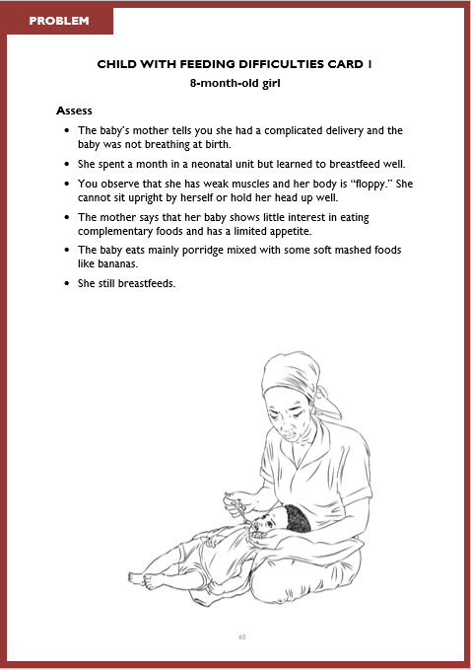 | Карточка «Ребенок с трудностями с кормлением» 1  Решение (8 месяцев)
Карточка «Ребенок с трудностями с кормлением» 2  Проблема (3 недели) | 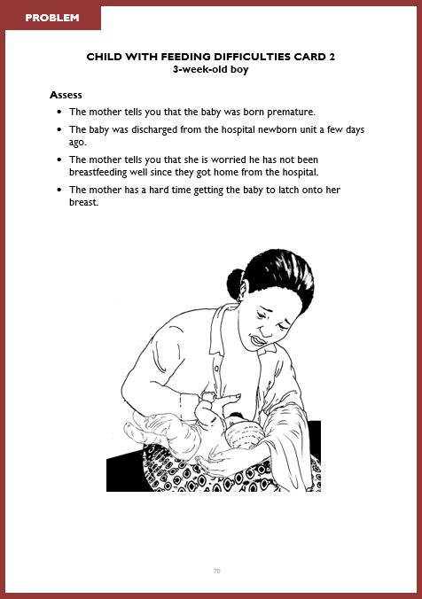 | Карточка «Ребенок с трудностями с кормлением» 2  Решение (3 недели) | 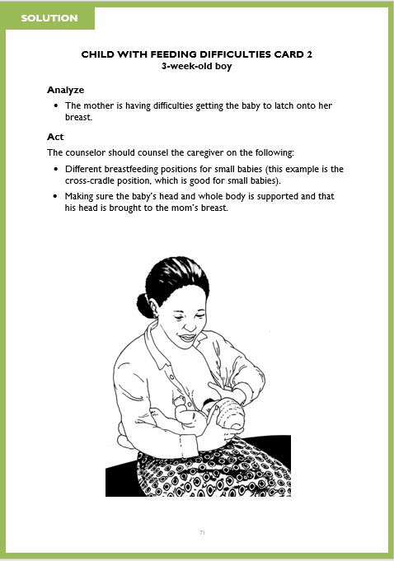
Карточка «Ребенок с трудностями с кормлением» 3  Проблема (21 месяц) | 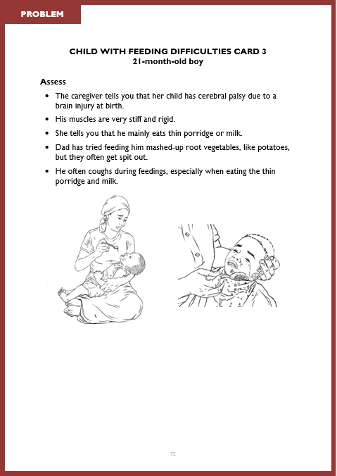 | Карточка «Ребенок с трудностями с кормлением» 3  Решение (21 месяц) | 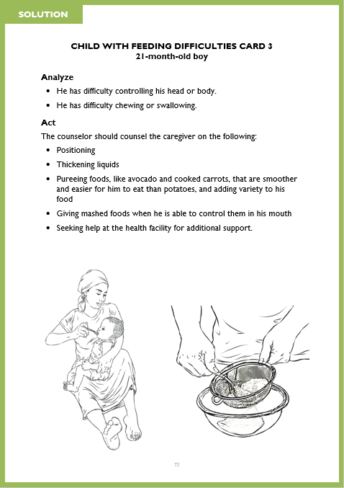
Карточка «Ребенок с трудностями с кормлением» 4  Проблема (23 месяца) | 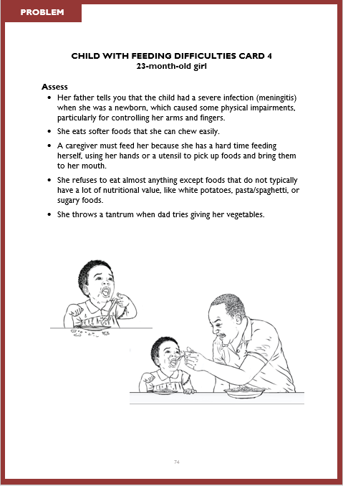 | Карточка «Ребенок с трудностями с кормлением» 4  Решение (23 месяца) | 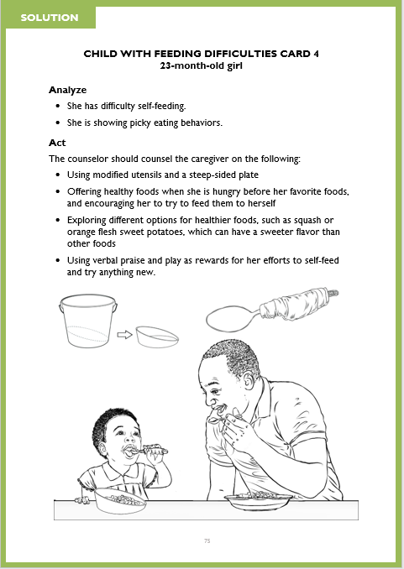
Карточка «Ребенок с трудностями с кормлением» 5  Проблема (2 недели) | 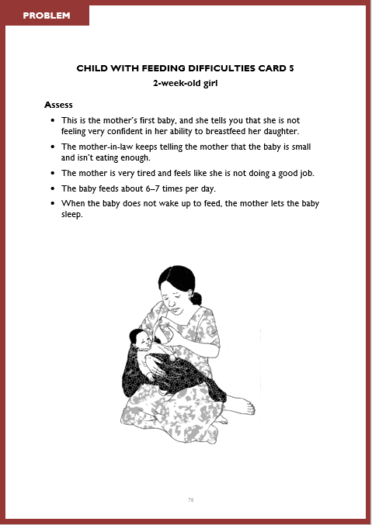 | Карточка «Ребенок с трудностями с кормлением» 5  Решение (2 недели) | 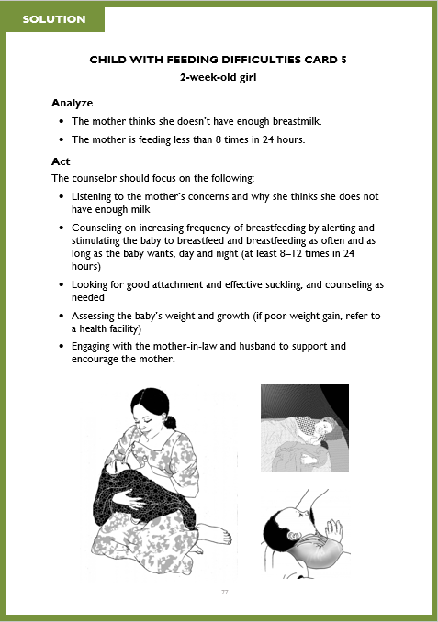
Карточка «Ребенок с трудностями с кормлением» 6  Проблема (20 месяцев) | 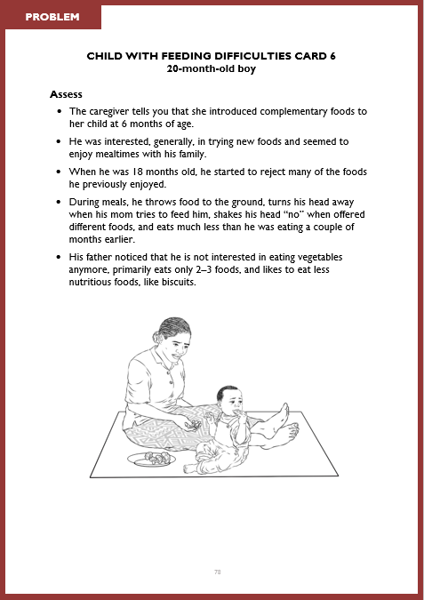 | Карточка «Ребенок с трудностями с кормлением» 6  Решение (20 месяцев) | 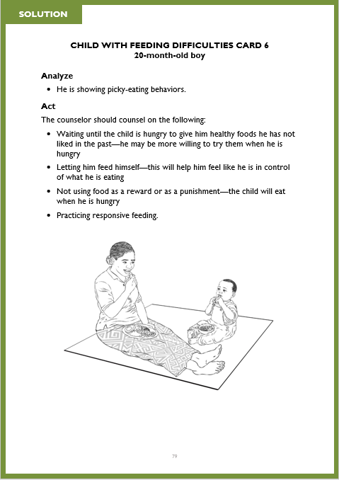

КАРТОЧКА «РЕБЕНОК С ТРУДНОСТЯМИ С КОРМЛЕНИЕМ» 1
8-месячная девочка
Оцените:
- Мать говорит вам, что у нее были сложные роды, и ребенок не дышал при рождении.
- Девочка провела в неонатальном отделении месяц, но научилась хорошо сосать грудь.
- Вы видите, что у нее слабые мышцы, и «вялое» тело Она не может сидеть прямо самостоятельно и хорошо держать голову.
- По словам матери, девочка не проявляет особого интереса к прикорму, и у нее слабый аппетит.
- В основном она ест кашу, смешанную с пюре, например, из банана.
- Она по-прежнему сосет грудь.
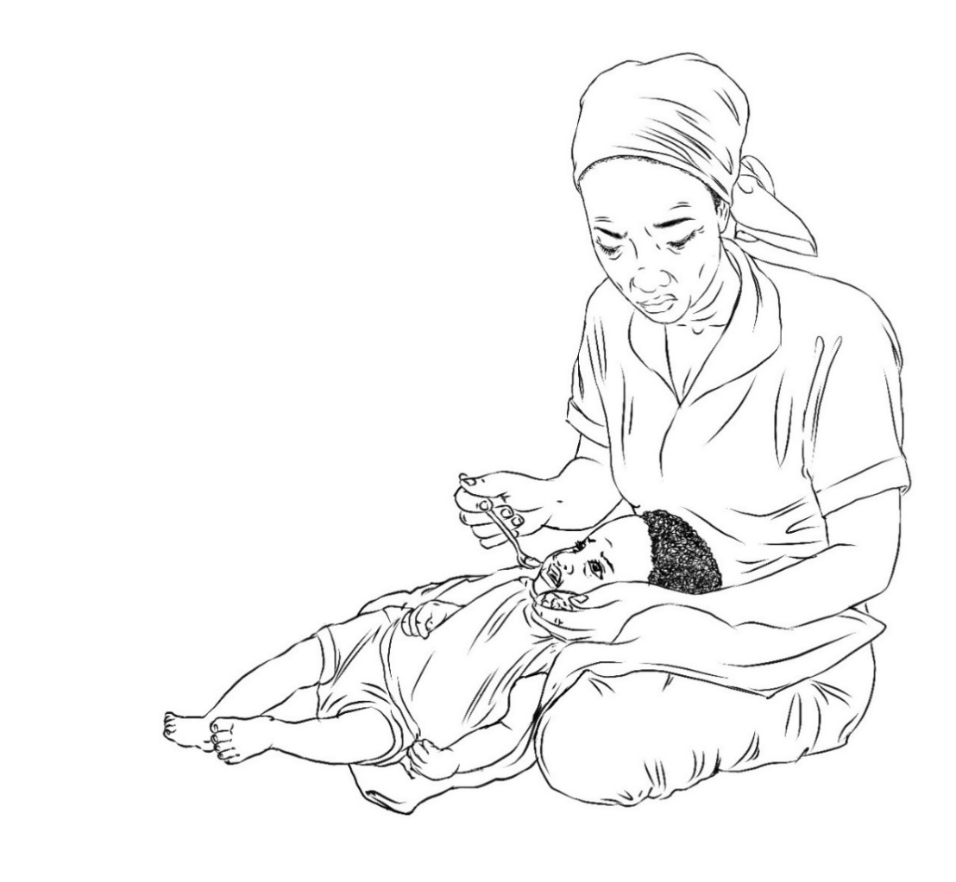

КАРТОЧКА «РЕБЕНОК С ТРУДНОСТЯМИ С КОРМЛЕНИЕМ» 1
8-месячная девочка
Проанализируйте:
- У девочки трудности с контролем головы или тела.
- У девочки плохой аппетит, в связи с чем она может не набирать вес в соответствии с возрастом.
Действуйте:
Консультант должен проконсультировать лицо, ухаживающее за ребенком, относительно:
- Поз;
- Предпочтительности более частых приемов небольшого количества пищи, распределенных в течение дня;
- Заботливого кормления;
- Мониторинга роста и обращения за помощью, если ребенок плохо растет.
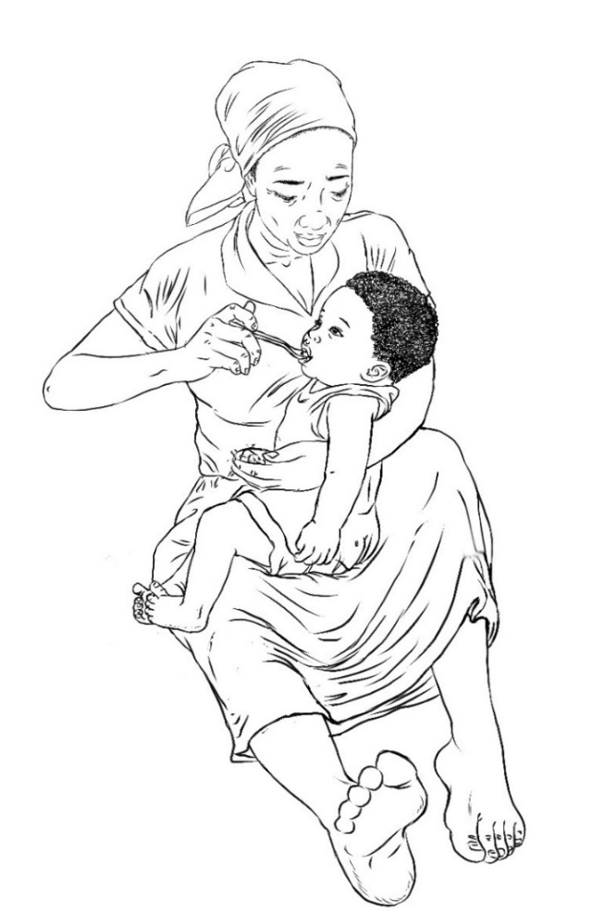

КАРТОЧКА «РЕБЕНОК С ТРУДНОСТЯМИ С КОРМЛЕНИЕМ» 2
3-недельный мальчик
Оцените:
- Мать говорит вам, что мальчик родился раньше срока.
- Выписан из отделения новорожденных несколько дней назад.
- По словам матери, она обеспокоена тем, что сын не сосал грудь с тех пор, как они вернулись домой из больницы.
- Она испытывает трудности с прикладыванием ребенка к груди.
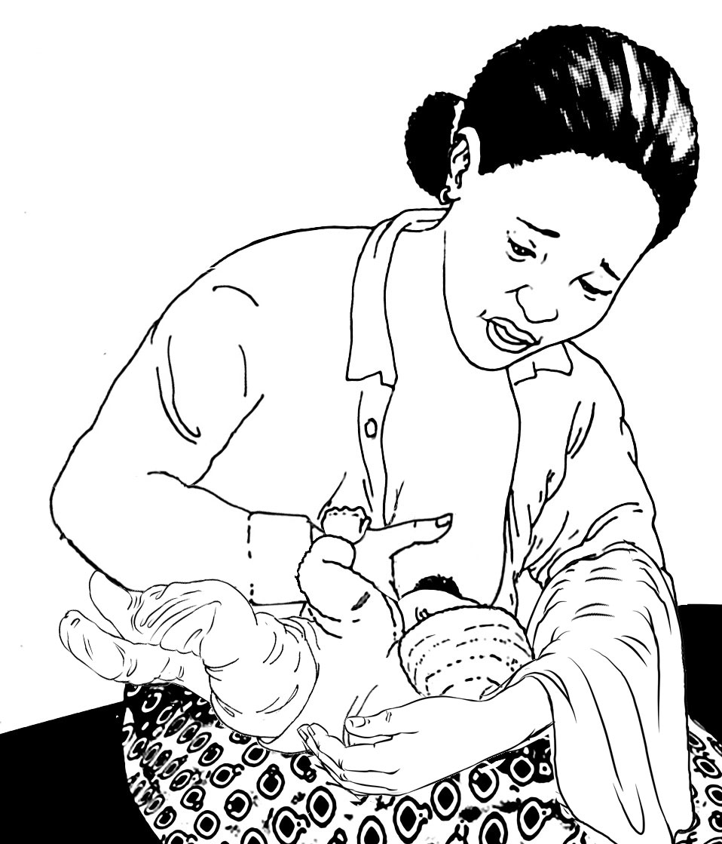

КАРТОЧКА «РЕБЕНОК С ТРУДНОСТЯМИ С КОРМЛЕНИЕМ» 2
3-недельный мальчик
Проанализируйте:
- Мать испытывает трудности с прикладыванием ребенка к груди.
Действуйте:
Консультант должен проконсультировать лицо, ухаживающее за ребенком, относительно:
- Различных поз при кормлении грудью для маленьких детей (в данном примере – поза «перекрестная колыбелька», которая хорошо подходит для маленьких детей);
- Обеспечения поддержки головы и всего тела ребенка и прижатия головы к груди матери.
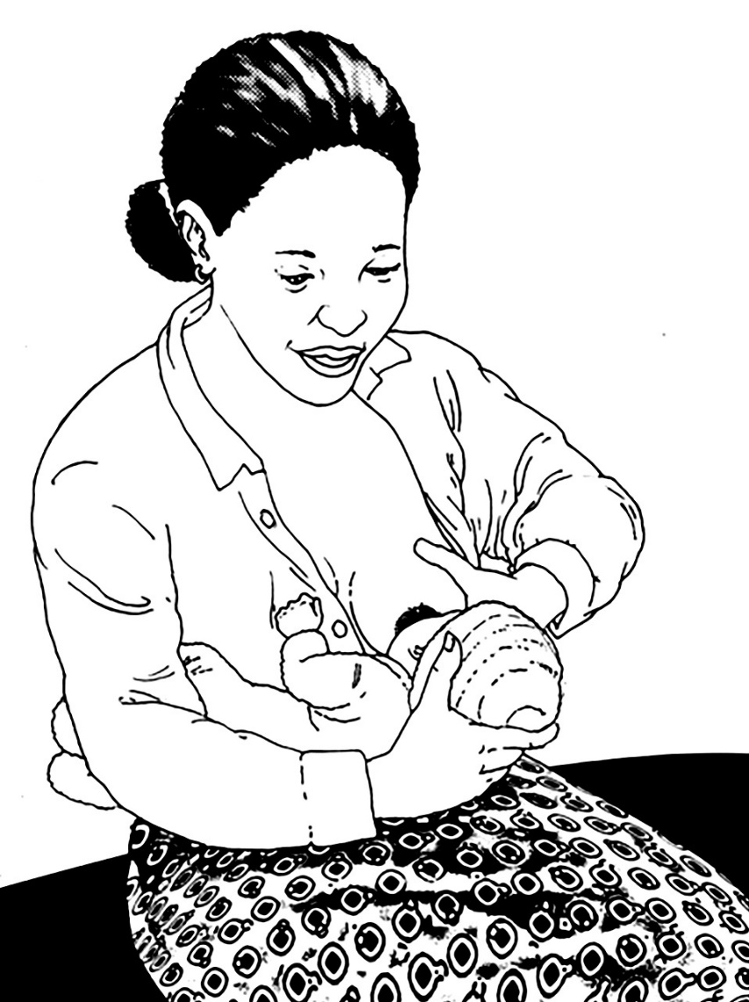

КАРТОЧКА «РЕБЕНОК С ТРУДНОСТЯМИ С КОРМЛЕНИЕМ» 3
21-месячный мальчик
Оцените:
- По словам ухаживающего лица, у ребенка церебральный паралич, вызванный травмой головного мозга при рождении.
- Мышцы ребенка очень жесткие и негибкие.
- Она говорит вам, что ребенок в основном ест негустую кашу и молоко.
- Отец пробовал кормить его пюре из корнеплодов, например, картофеля, но ребенок часто выплевывает его.
- Мальчик часто кашляет во время кормления, особенно когда ест негустую кашу и молоко.
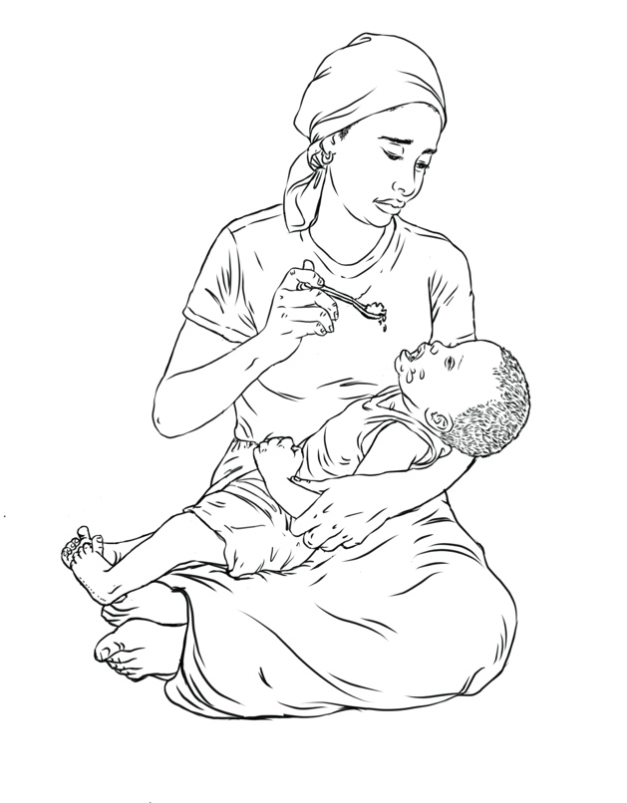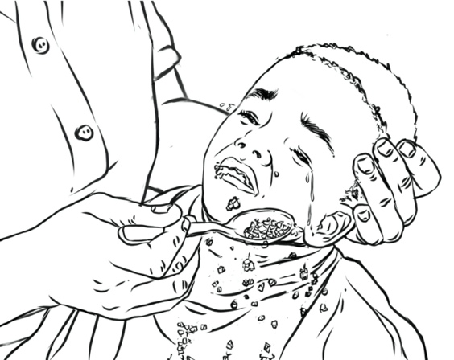

КАРТОЧКА «РЕБЕНОК С ТРУДНОСТЯМИ С КОРМЛЕНИЕМ» 3
21-месячный мальчик
Проанализируйте:
- У мальчика трудности с контролем головы или тела.
- Малыш испытывает трудности при жевании или глотании.
Действуйте:
Консультант должен проконсультировать лицо, ухаживающее за ребенком, относительно:
- Поз;
- Загущения жидкостей;
- Пюрирования продуктов, например, авокадо и вареной моркови, которые более однородны и в большей степени подходят ребенку, чем картофель, внесения разнообразия в рацион.
- Кормления пюреобразной пищей, когда ребенок сможет контролировать ее во рту
- Обращения в медицинское учреждение за дополнительной поддержкой.
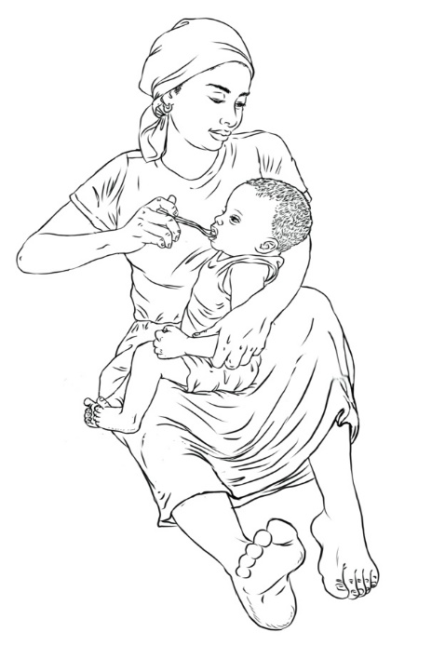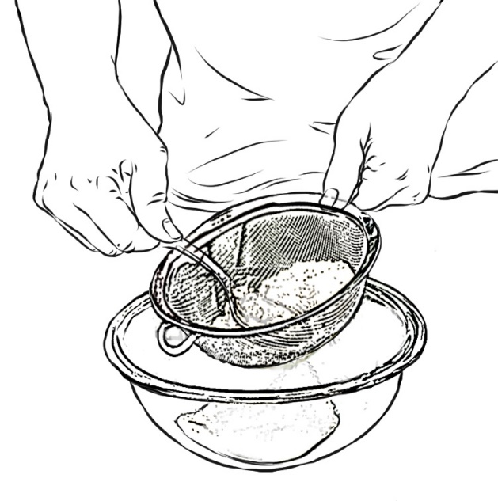

КАРТОЧКА «РЕБЕНОК С ТРУДНОСТЯМИ С КОРМЛЕНИЕМ» 4
23-месячная девочка

Оцените:
- По словам отца, в детстве девочка перенесла тяжелую инфекцию (менингит), которая вызвала определенные физические нарушения, особенно в части управления руками и пальцами.
- Девочка ест более мягкую пищу, которую легко жевать.
- Ухаживающее лицо кормит ее, потому что ей сложно есть самостоятельно, используя руки или приборы для поднесения пищи ко рту.
- Она отказывается есть почти все, кроме продуктов, не имеющих питательной ценности, таких как картофель, макароны и сладкие продукты.
- Она закатывает истерику, когда отец пытается накормить ее овощами.
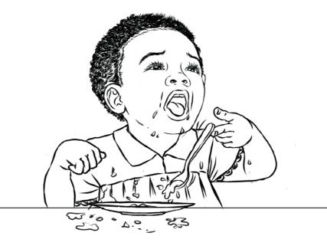
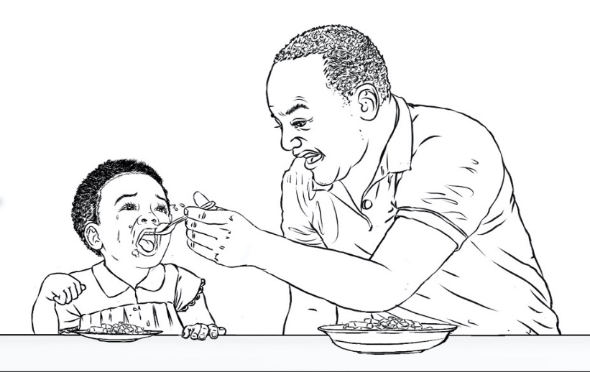

КАРТОЧКА «РЕБЕНОК С ТРУДНОСТЯМИ С КОРМЛЕНИЕМ» 4
23-месячная девочка

Проанализируйте:
- У малютки трудности с самостоятельным кормлением.
- Девочка демонстрирует придирчивое отношение к еде.
Действуйте:
Консультант должен проконсультировать лицо, ухаживающее за ребенком, относительно:
- Использования модифицированных приборов и тарелки с крутыми краями;
- Кормления здоровой пищей, когда девочка голодна, до предложения любимых продуктов; поощрения самостоятельного приема здоровой пищи;
- Изучения различных вариантов здоровой пищи, например, кабачка, мякоти апельсина или сладкого картофеля, который может иметь более сладкий вкус, чем другие продукты;
- Использования словесной похвалы и игры в качестве поощрения за усилия по самостоятельному кормлению и попытки попробовать что-то новое.
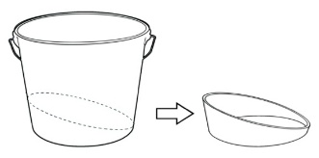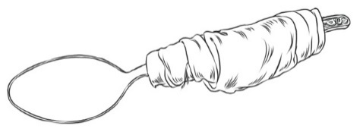
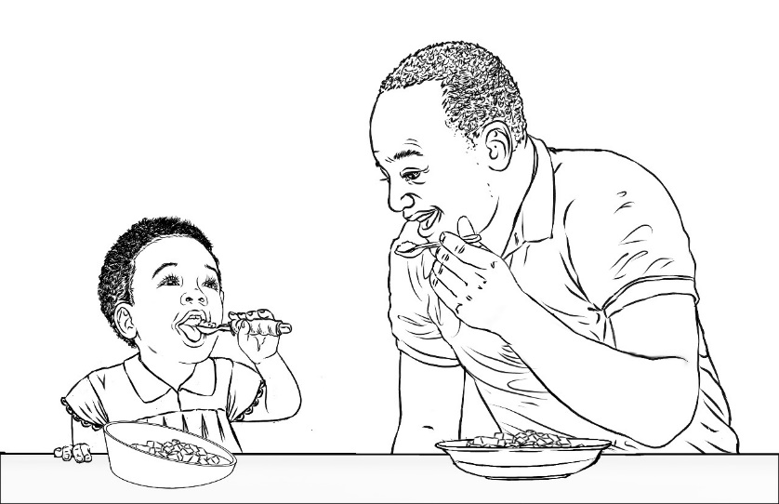

КАРТОЧКА «РЕБЕНОК С ТРУДНОСТЯМИ С КОРМЛЕНИЕМ» 5
2-недельная девочка
Оцените:
- Это первый ребенок у матери, и она говорит вам, что не очень уверена в своей способности кормить дочь грудью.
- Свекровь постоянно говорит матери, что ребенок маленький и мало ест.
- Мать очень устала и чувствует, что не справляется с работой.
- Ребенок ест около 6-7 раз в день.
- Когда девочка не просыпается для кормления, мать дает ей поспать.
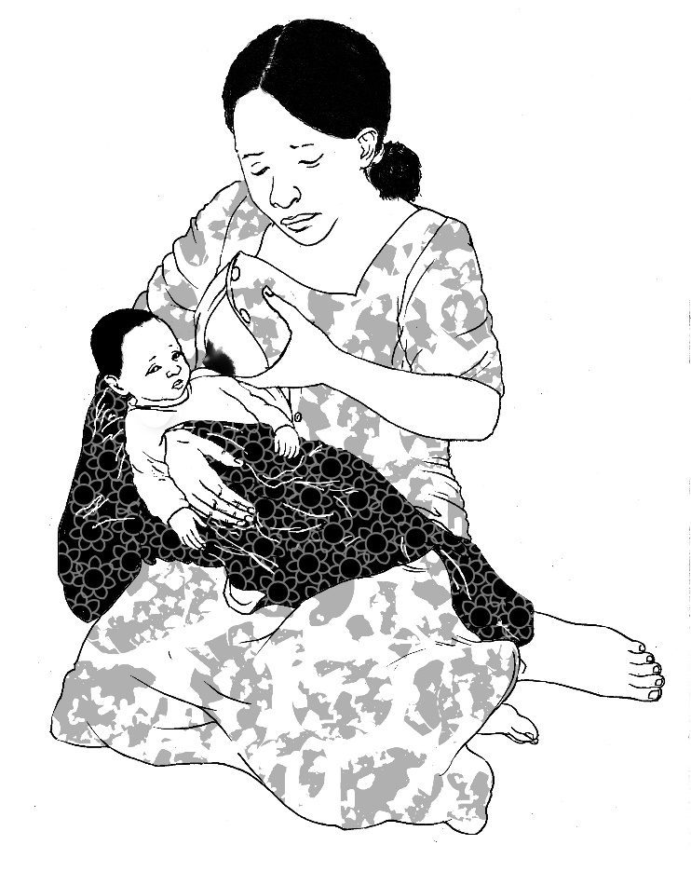

КАРТОЧКА «РЕБЕНОК С ТРУДНОСТЯМИ С КОРМЛЕНИЕМ» 5
2-недельная девочка
Проанализируйте:
- Мать думает, что недостаточно кормит дочь грудью.
- Мать кормит ребенка менее восьми раз а сутки.
Действуйте:
Консультант должен проконсультировать лицо, ухаживающее за ребенком, относительно:
- Консультант должен выслушать, что вызывает обеспокоенность матери, и причины, по которым она считает, что у нее недостаточно молока;
- Увеличения частоты грудного вскармливания путем подготовки и стимулирования ребенка к кормлению, а также кормления так часто и так долго, как хочет ребенок, днем и ночью (не меньше 8-12 раз за 24 часа).
- Методов прикладывания и эффективного сосания, а также консультирование по другим аспектам кормления по мере необходимости;
- Оценки веса и роста ребенка (при плохой прибавке в весе – направление в медицинское учреждение);
- Взаимодействия со свекровью и мужем для получения поддержки и ободрения.
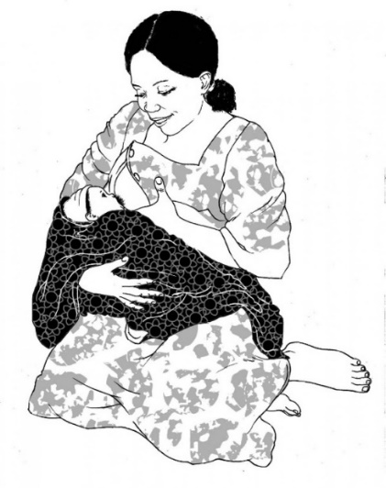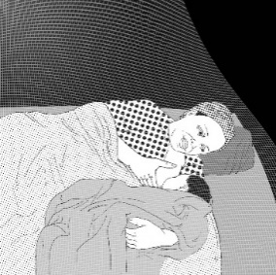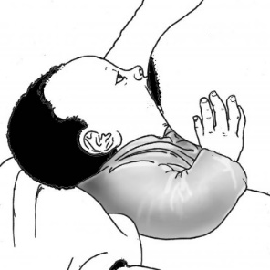

КАРТОЧКА «РЕБЕНОК С ТРУДНОСТЯМИ С КОРМЛЕНИЕМ» 6
20-месячный мальчик
Оцените
- Ухаживающее лицо рассказывает, что ввела прикорм своему ребенку в возрасте 6 месяцев.
- В целом он проявлял интерес к новым продуктам и, похоже, с удовольствием принимал пищу в кругу семьи.
- В возрасте 18 месяцев он начал отказываться от многих продуктов, которые раньше ему нравились.
- Во время еды он бросает еду на пол, отворачивается, когда мама пытается его накормить, качает головой, когда ему предлагают разные блюда, и ест гораздо меньше, чем ел пару месяцев назад.
- Его отец заметил, что он больше не интересуется овощами, ест в основном только 2-3 продукта и любит есть менее питательную пищу, например печенье.

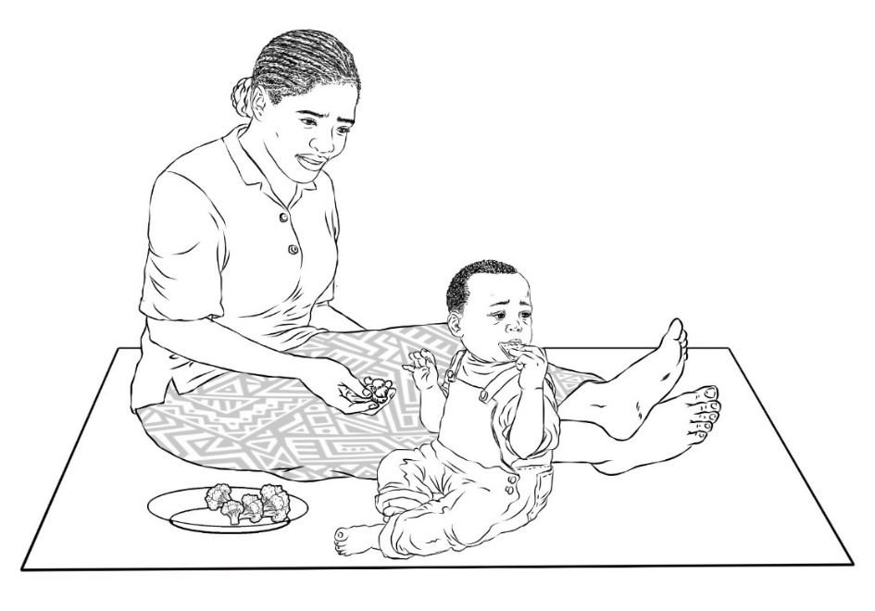

КАРТОЧКА «РЕБЕНОК С ТРУДНОСТЯМИ С КОРМЛЕНИЕМ» 6
20-месячный мальчик
Проанализируйте:
- Мальчик демонстрирует придирчивое отношение к еде.
Действуйте:
Консультант должен проконсультировать лицо, ухаживающее за ребенком, относительно:
- Необходимости подождать, пока мальчик проголодается, и дать ему полезные продукты, которые он раньше не любил; возможно, он охотнее попробует их, когда будет голоден;
- Самостоятельного кормления – это поможет ребенку почувствовать, что он контролирует то, что ест;
- Недопустимости использования еды в качестве награды или наказания – мальчик будет есть, когда проголодается;
- Использования на практике принципов заботливого кормления
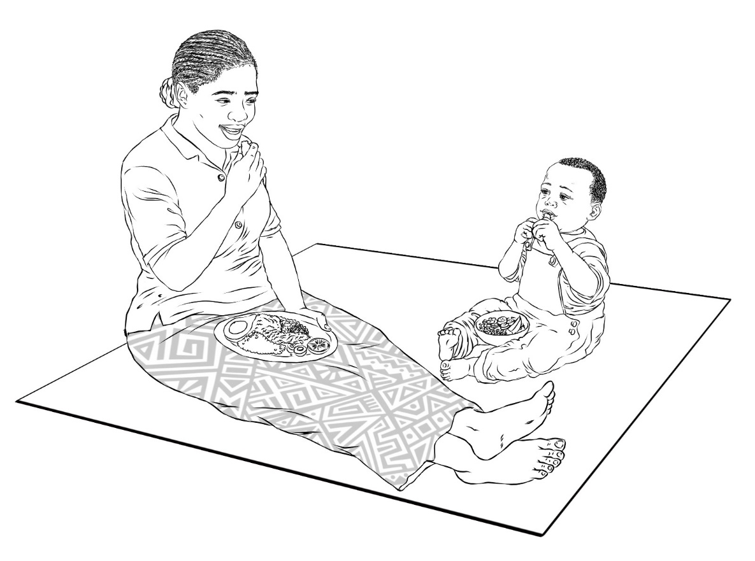

1

Проект USAID Advancing Nutrition – это передовой многосекторальный проект Агентства по питанию, направленный на устранение коренных причин недоедания для спасения жизней и улучшения здоровья и развития в долгосрочной перспективе.

Подготовка данного документа стала возможной благодаря щедрой поддержке американского народа через Агентство США по международному развитию (USAID). «Джэйэсай Рисерч Энд Трейнинг Инститьют, Инк.» (JSI) несет ответственность за содержание документа, которое не обязательно отражает точку зрения USAID или правительства США.

ПРОЕКТ USAID ADVANCING NUTRITION
Исполнитель:
JSI Research & Training Institute, Inc.
2733 Crystal Drive
4th Floor
Arlington, VA 22202

Тел.: 703–528–7474
Эл. адрес: info@advancingnutrition.org
Веб-сайт: advancingnutrition.org

Июнь 2023 г.

